# DEFINICAO

Componentes do modelo relacional. Formas normais e normaliza,;:ao de dados.

Mapeamento conceitual-16gico: entidades, relacionamentos, atributos e especializa,;:ao/generaliza,;:ao. Diretrizes para implementa,;:ao do modelo no SGBD (Sistema de Gerenciamento de Banco de Dados).

# PROPOSITO

Conhecer os elementos do modelo relacional e as formas normais e essencial para aprender sabre as regras utilizadas no mapeamento conceitual-16gico.

E importante compreender os aspectos fisicos que influenciam a implementa,;:ao do modelo no SGBD, pois sao atividades da rotina dos profissionais de banco de dados.

# PREPARACAO

E recomendavel que voce reproduza os exemplos praticos usando uma ferramenta para modelagem de dados. Certifique-se deter baixado para seu computador a ferramenta livre BrModelo.

# OBJETIVOS

##### MODULO 1

ldentificar os elementos do modelo relacional

##### MODULO 2

Diferenciar formas normais

##### MODULO 3

Aplicar o mapeamento conceitual-16gico

##### MODUL04

ldentificar aspectos ffsicos para implementa,;:ao do modelo no SGBD

# INTRODUCAO

=

Ao longo deste tema, vamos conhecer os principais conceitos e componentes do modelo relacional. Aprenderemos que o modelo relacional representa o banco de dados sob o formate de tabelas, estando presente em diversos sistemas gerenciadores de banco de dados (SGBD), tais como MySQL, Oracle, PostgreSQL e SOL Server.

Ainda, vamos estudar o processo de Normaliza9ao como forma de avaliar a qualidade de um projeto de banco de dados relacional. Em seguida, aprenderemos regras que deverao ser aplicadas para obtermos um modelo 16gico a partir de um modelo conceitual.

Finalmente, investigaremos alguns aspectos fisicos que devem ser levados em considera9ao na implementa9ao do modelo no SGBD.

## MODULO 1

0 ldentificar os elementos do modelo relacional

## MODELO RELACIONAL

Rela9ao e um termo usado na literatura formal da area de banco de dados. No contexto comercial, usa-se informalmente o termo tabela.

##### 0 MODELO RELACIONAL REPRESENTA O BANCO DE DADOS COMO UMA COLE<;AO DE RELA<;OES

(ELMASRI; NAVATHE, 2019).

## COMPONENTES DE UMA TABELA

Uma tabela corresponde a um conjunto nao ordenado de linhas, que, na terminologia academica, sao conhecidas por *tuplas* .

As linhas de uma tabela sao divididas em campos ou colunas, que, na academia, sao chamados de atributos. Os campos sao nomeados com objetivo de facilitar a interpreta9ao dos dados armazenados.

Observe a tabela ALUNO a seguir:

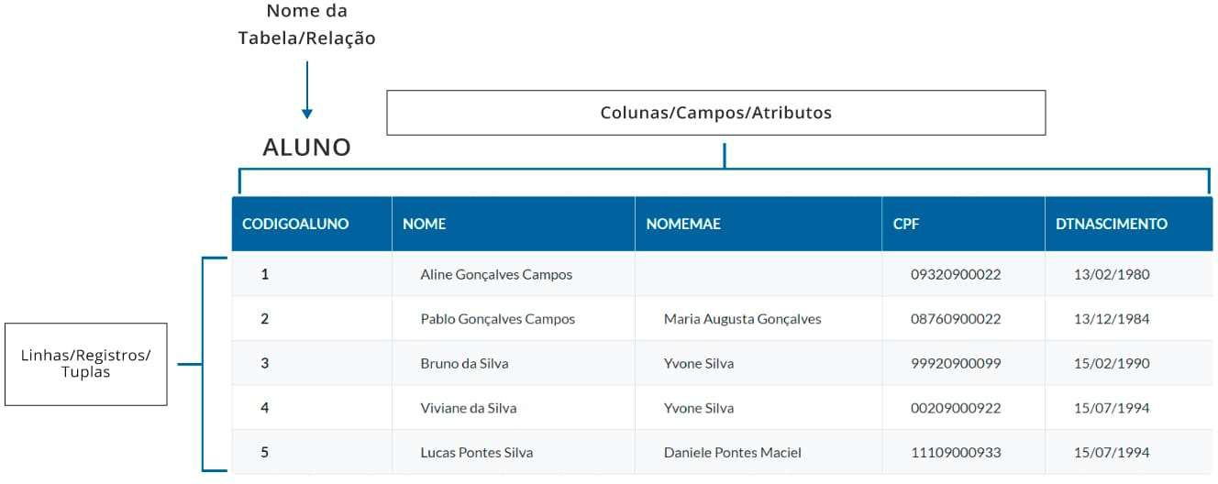

#### NOME DE TABELAS

Em um banco de dados relacional, toda tabela deve possuir um nome (mico. Alem disso, ao longo do nosso estudo, vamos perceber que a maioria das tabelas de um banco de dados representa entidades de um diagrama de entidade e relacionamento (DER).

###### ATEN<;AO

E importante que, na medida do possivel, o nome da tabela represente com clareza o objeto modelado. Por exemplo, ao lermos o nome ALUNO, criamos a expectativa natural de que a tabela em questao armazene informa<;:6es sobre alunos.

#### COLUNAS DE TABELAS

A primeira linha da tabela de exemplo contem os seguintes campos ou cabe<;:alhos de coluna: CODIGOALUNO, NOME, NOMEMAE, CPF e DTNASCIMENTO. Alem disso, o nome de coluna deve ser l'.mico em cada tabela.

Com isso, percebe-se que o nome de coluna ajuda a entender o papel ou a finalidade dela. Por exemplo, podemos concluir que DTNASCIMENTO identifica a data de nascimento do aluno.

Outro ponto e que as colunas de uma tabela sao monovaloradas, ou seja, e permitido manter no maximo um item de informa<;:ao por vez. Por exemplo, e possfvel exislir ate uma ocorrencia de data de nascimento na coluna DTNASCIMENTO.

As colunas de uma tabela possuem valores atomicos, ou seja, nao admitem colunas compostas de outras. Por exemplo, nao e possivel subdividir CODIGODOALUNO em outros campos.

Ao implementar uma tabela em um banco de dados, e necessario definir um lipo de dado para cada coluna. Os mais comuns sao: caractere, numerico, data e booleano.

Alguns SGBDs permitem a defini<;:ao do tipo de dados feita pelo usuario. Em uma linguagem mais tecnica, o conjunto de valores que uma coluna pode assumir e denominado **dominio da coluna ou dominio do campo.**

Quando criarmos uma tabela, devemos definir se o valor da coluna e opcional ou obrigat6rio, em que especificar que uma coluna e opcional significa que os valores admitem vazio (NULL) ou nulo. Na tabela ALUNO, a coluna NOMEMAE da linha correspondente a aluna de c6digo 1 esta vazia.

#### LINHAS DE TABELAS

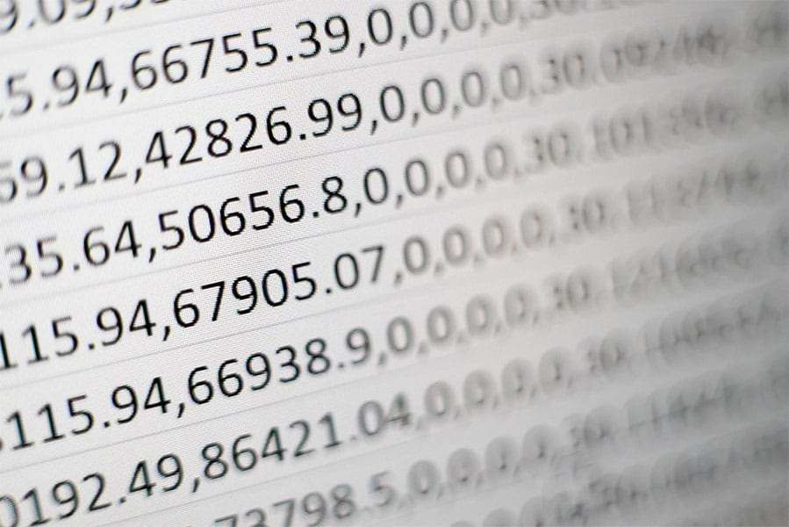

As linhas da tabela, da segunda em diante, representam um item de informa<;:ao cadastrado no banco de dados. Dizemos entao que um item de informa<;:ao corresponde a uma unidade basica que servira para armazenamento e recupera<;:ao de dados. lsto e, se uma tabela de cadastro de alunos

As linhas de uma tabela permitem o armazenamento de dados sempre de acordo com a semantica ou o significado do objeto. No caso em tela, a tabela armazena informa96es de ALUNOS, portanto queremos dizer que essa mesma tabela nao deve ser utilizada para armazenar outros tipos de objetos, como disciplinas ou docentes.

## CHAVE PRIMARIA

Em uma tabela, um SGBD precisa diferenciar uma linha das demais, isso e feito a partir da defini9ao de uma restri9ao de integridade. Na pratica, escolheremos uma ou mais coluna(s) para que seu(s) valores se torne(m) unicos no banco de dados.

##### ATENCAO

Quando escolhemos uma coluna para ser chave primaria, dizemos que estamos diante de uma chave simples. Se escolhermos mais de uma coluna, a chave e dita composta.

##### VAMOS ESTUDAR UM EXEMPLO DE CHAVE PRIMARIA SIMPLES?

Para diferenciar um estudante dos demais na tabela ALUNO, podemos estabelecer a restri9ao de chave primaria associada a coluna CODIGOALUNO. Ao fazermos isso, na pratica, estamos delegando ao SGBD a responsabilidade de gerenciar essa restri9ao durante todo o ciclo de vida do banco de dados.

Na tabela a seguir, deixamos em destaque a coluna CODIGOALUNO:

|  |  |  |  |  |
| --- | --- | --- | --- | --- |
| **CODIGOALUNO** | **NOME** | **NOMEMAE** | **CPF** | **DTNASCIMENTO** |
|  | Aline Gon9alves Campos |  | 09320900022 | 13/02/1980 |
| **2** | Pablo Gon9alves Campos | Maria Augusta Gon9alves | 08760900022 | 13/12/1984 |
| **3** | Bruno da Silva | Yvone Silva | 99920900099 | 15/02/1990 |
| **4** | Viviane da Silva | Yvone Silva | 00209000922 | 15/07/1994 |
| **5** | Lucas Pontes Silva | Daniele Pontes Maciel | 11109000933 | 15/07/1994 |

**di** Figura: Tabela ALUNO com destaque a coluna CODIGOALUNO, escolhida como **chave primaria simples.**

**Atenc;ao!** Para visualiza9ao completa da tabela utilize a rolagem horizontal Assim, podemos dizer que toda chave primaria tern as seguintes propriedades:

##### UNICIDADE

o valor da chave primaria nao permite repeti9ao;

##### MONOVALORADO

toda linha da tabela possui no maximo um valor de chave primaria;

##### OBRIGATORIO

toda linha da tabela necessariamente tern que ter um valor para a coluna que e chave primaria. Em outras palavras, nenhum valor de chave primaria deve ser vazio. Esta propriedade e conhecida por **restric;;ao de integridade de entidade.**

Ao longo do nosso estudo, iremos aprender que alguns SGBDs permitem associar uma propriedade especial a um campo, denominada **autoincremento.** Por meio dessa propriedade, o SGBD incrementa automaticamente o valor de uma coluna quando um registro e adicionado a tabela. Trata-se de um mecanismo util para gerar um valor unico para cada registro.

##### AGORA, VAMOS ESTUDAR UM EXEMPLO CONTENDO CHAVE PRIMARIA COMPOSTA.

Considere a tabela a seguir, que representa dados de dependentes de funcionarios:

#### DEPENDENTE

|  |  |  |  |
| --- | --- | --- | --- |
| **CODIGOFUNC ONARIO** | **NRDEPENDENTE** | **NOME** | **DTNASCIMENTO** |
|  |  | Andrey Campos | 13/07/2019 |
|  | **2** | Manoel Oliveira | 13/12/2018 |
| **2** |  | Joao Silva | 15/02/2017 |
| **2** | **2** | Jose Maciel | 15/07/2016 |

**di** Figura: Tabela **DEPENDENTE** com destaque as colunas CODIGOFUNCIONARIO, **NRDEPENDENTE** escolhida como chave primaria composta.

**Atenc;;ao!** Para visualizac;;ao completa da tabela utilize a rolagem horizontal

A tabela possui uma chave primaria composta pelo par de colunas CODIGOFUNCIONARIO, **NRDEPENDENTE.** Devemos notar que nenhuma das colunas que comp6em a chave e suficiente para, isoladamente, diferenciar uma linha das demais, visto que:

Um CODIGOFUNCIONARIO pode aparecer em diferentes linhas da tabela;

**Um NRDEPENDENTE** pode aparecer em diferentes linhas da tabela.

###### CHAVE MiNIMA

Uma chave primaria deve ser mfnima. Com isso, queremos dizer que todas as colunas que a formam devem ser necessarias e suficientes para diferenciar uma linha das demais na tabela. Outro ponto importante e que uma chave minima nao diz respeito ao quantitativo de colunas que a forma.

A chave primaria simples (coluna CODIGOALUNO) da tabela ALUNO e mfnima. Cada valor de CODIGOALUNO e suficiente para diferenciar um aluno dos demais. Perceba que, se decidfssemos definir o par de colunas CODIGOALUNO, CPF como chave primaria composta para a tabela ALUNO, a chave nao seria mfnima, visto que CODIGOALUNO por si s6 e suficiente para diferenciar um estudante dos outros.

A chave primaria composta (CODIGOFUNCIONARIO, NRDEPENDENTE) da tabela DEPENDENTE e mfnima. Somente a coluna CODIGOFUNCIONARIO

nao diferencia um dependente dos demais, pois um funcionario pode ter diversos dependentes. De modo semelhante, somente a coluna NRDEPENDENTE nao diferencia um dependente dos outros, dado que o valor dela aparece em mais de uma linha da tabela DEPENDENTE.

###### CHAVE CANDI DATA

Ao projetarmos uma tabela, pode ser que mais de uma coluna sirva para diferenciar uma linha das demais. Por exemplo, na tabela ALUNO, tanto CODIGOALUNO quanto CPF poderiam ser utilizados como chave primaria. Logo, podemos dizer que CODIGOALUNO e CPF sao chaves candidatas.

###### CHAVE ALTERNATIVA

A partir do momento em que escolhemos CODIGOALUNO para ser a chave primaria da tabela ALUNO, passamos a considerar CPF como uma chave alternativa.

Alguns desenvolvedores preferem escolher para chave primaria uma coluna *artificial* , ou seja, que nao tenha dependencia das colunas criadas, com objetivo de manter alguma informac;:ao referente ao neg6cio sendo modelado.

## CHAVE ESTRANGEIRA

Um banco de dados relacional e composto por um conjunto de tabelas. Na maioria dos casos, existe algum tipo de relacionamento entre elas. 0 relacionamento entre tabelas e um dos conceitos fundamentais em projeto de banco de dados relacionais.

Modelo relacional

Decorre do termo relac;:ao, func;:ao matematica que conhecemos popularmente como tabela.

Relacionamento Relacionamento entre tabelas.

Em geral, uma empresa possui informac;:5es sobre funcionarios e seus dependentes. Vamos observar entao a figura a seguir:

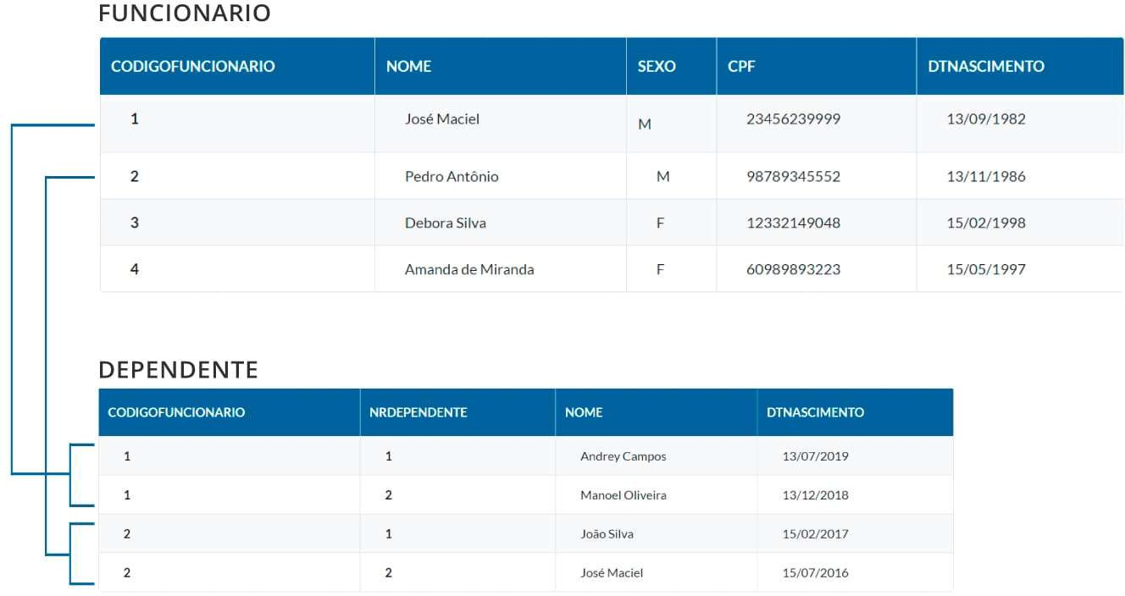

**Q** Figura: Relacionamento entre FUNCIONARIO e DEPENDENTE. A figura permite as seguintes interpretac;:5es:

Todo dependente esta associado a um funcionario. Por exemplo, o valor **(1)** de CODIGOFUNCIONARIO na tabela DEPENDENTE permite identificar o funcionario responsavel, neste caso **Jose Maciel;**

Um funcionario pode ter diversos dependentes. Por exemplo, o valor **(2)** de CODIGOFUNCIONARIO nas duas ultimas linhas da tabela DEPENDENTE permite concluir que o funcionario **Pedro Antonio** possui dois dependentes;

**Aten1,ao!** Para visualizac;;ao completa da tabela utilize a rolagem horizontal

Um funcionario pode nao ter dependentes. Por exemplo, o valor **(3)** de CODIGOFUNCIONARIO na tabela FUNCIONARIO nao aparece na tabela DEPENDENTE.

##### UMA CHAVE ESTRANGEIRA E UMA COLUNA OU UMA COMBINA<;.AO DE COLUNAS, CUJOS VALORES APARECEM NECESSARIAMENTE NA CHAVE PRIMARIA DE UMA TABELA.

(HEUSER, 2009).

**lf:3 ATEN<;AO**

No exemplo, CODIGOFUNCIONARIO da tabela DEPENDENTE e chave estrangeira, pois todo valor dessa coluna necessariamente aparece como valor da coluna CODIGOFUNCIONARIO, chave primaria de FUNCIONARIO. Como consequencia, podemos concluir que todo dependente esta vinculado a um

funcionario.

Deve-se notar que, mesmo que a coluna CODIGOFUNCIONARIO de DEPENDENTE tenha o mesmo nome da coluna que e chave primaria em FUNCIONARIO, e possivel nomea-la de forma dislinta. No entanto, usar o mesmo nome facilita na identificac;;ao das colunas relacionadas.



## COMPONENTES DE UMA TABELA

##### RESTRICOES IMPOSTAS PELA CHAVE ESTRANGEIRA

Percebemos que a chave estrangeira serve para implementar relacionamentos entre tabelas. Para que o banco de dados permanei;:a fntegro, algumas restrii;:oes devem ser controladas e obedecidas pelo SGBD:

|  |
| --- |
| lnclusao de linha na tabela que possui chave estrangeira: o sistema deve garantir que o valor da chave estrangeira exista como valor da coluna da chave primaria referenciada. Em nosso exemplo, ao incluir um dependente, a coluna CODIGOFUNCIONARIO s6 pode assumir um dos valores (1,2,3,4). |
| Alterai;:ao de valor da chave estrangeira: o sistema deve garanlir que o novo valor da chave estrangeira exista como valor de coluna da chave primaria referenciada. Em nosso exemplo, ao alterar um responsavel de algum dependente, a coluna CODIGOFUNCIONARIO s6 pode assumir um dos valores (1,2,3,4). |
| Exclusao de linha em tabela que contem chave primaria referenciada pela chave estrangeira: o sistema deve garantir que todo valor de chave estrangeira sempre fai;:a referencia para o valor de alguma chave primaria. Em nosso exemplo, os funcionarios que tern c6digo 1 ou 2 nao devem ser exclufdos, pois possuem vfnculo com a tabela de dependentes. |
| Alterai;:ao de valor da chave primaria referenciada pela chave estrangeira: o sistema deve garanlir que o novo valor da chave primaria da tabela principal seja replicado nas respectivas dependencias. Em nosso exemplo, se alterarmos o valor de CODIGOFUNCIONARIO (tabela FUNCIONARK)) de 2 para 5, o sistema deve garantir a propagai;:ao da atualizai;:ao nas duas ultimas linhas de DEPENDENTE. |
| Os exemplos estudados representam o que conhecemos por integridade referencial, ou seja, os valores de chave estrangeira devem aparecer na chave primaria da tabela referenciada. |

**Atenc;;ao!** Para visualizai;:ao completa da tabela utilize a rolagem horizontal



## RESTRICAO DE INTEGRIDADE REFERENCIAL

Veja mais exemplos no video a seguir:

## ESQUEMA DIAGRAMATICO DE BANCO DE DADOS RELACIONAL

Diversas ferramentas de modelagem permitem o uso de alguma notai;ao grafica para representar um banco de dados relacional. Na figura a seguir, temos um diagrama que foi construfdo a partir de uma ferramenta comercial.

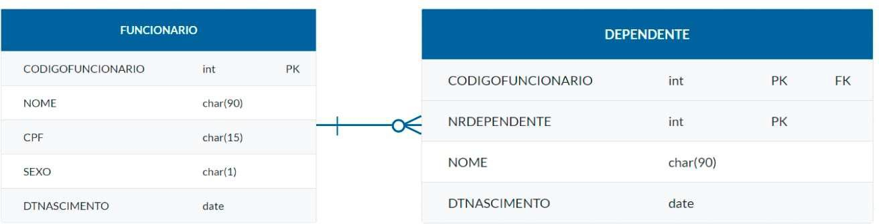

**m** Figura: Esquema diagramatico "pe de galinha" envolvendo as tabelas FUNCIONARIO e DEPENDENTE. A notai;ao utilizada e conhecida por pe de galinha. Nesse esquema diagramatico:

Cada tabela e representada por um retangulo com duas divis6es;

Na primeira subdivisao, adicionamos o nome da tabela;

Na segunda subdivisao, aparecem as colunas da tabela, com as informai;6es sobre o nome, o tipo de dados, alem de sfmbolos representativos de chave primaria PK (do Ingles, *Primary Key* ) e chave estrangeira FK (do Ingles, *Foreign Key* );

O simbolo "colado" na tabela DEPENDENTE, semelhante a um pe de galinha, representa o lado N do relacionamento entre as tabelas.

**Atem;;ao!** Para visualiza9ao completa da tabela utilize a rolagem horizontal

##### ESQUEMA TEXTUAL DE BANCO DE DADOS RELACIONAL

0 banco de dados mostrado no diagrama anterior, pode ser declarado sob o formato textual, conforme exemplo a seguir: FUNCIONARIO (CODIGOFUNC ONARIO, NOME, CPF, SEXO, DTNASCIMENTO)

DEPENDENTE (CODIGOFUNC ONARIO, NRDEPENDENTE, NOME, DTNASCIMENTO) CODIGOFUNCIONARIO REFERENCIA FUNCIONARIO

Observe que, no esquema textual, as tabelas sao declaradas com informa96es sabre o name, alem de uma lista contendo as suas respectivas colunas. As chaves primarias sao sublinhadas. Par fim, as chaves estrangeiras sao declaradas usando o padrao *nomecoluna(s) referencia nometabela(s)*

Neste modulo, estudamos os principais elementos do modelo relacional de banco de dados.

## VERIFICANDO O APRENDIZADO

**MODUL02**

0 Diferenciar formas normais

## NORMALIZACAO

Ao longo da nossa jornada, conhecemos os principais elementos do modelo relacional. Quando trabalhamos com modelagem das tabelas de um banco de dados, ao criarmos as tabelas, e natural definirmos colunas que tern rela<;:ao com as caracteristicas do objeto sendo modelado.

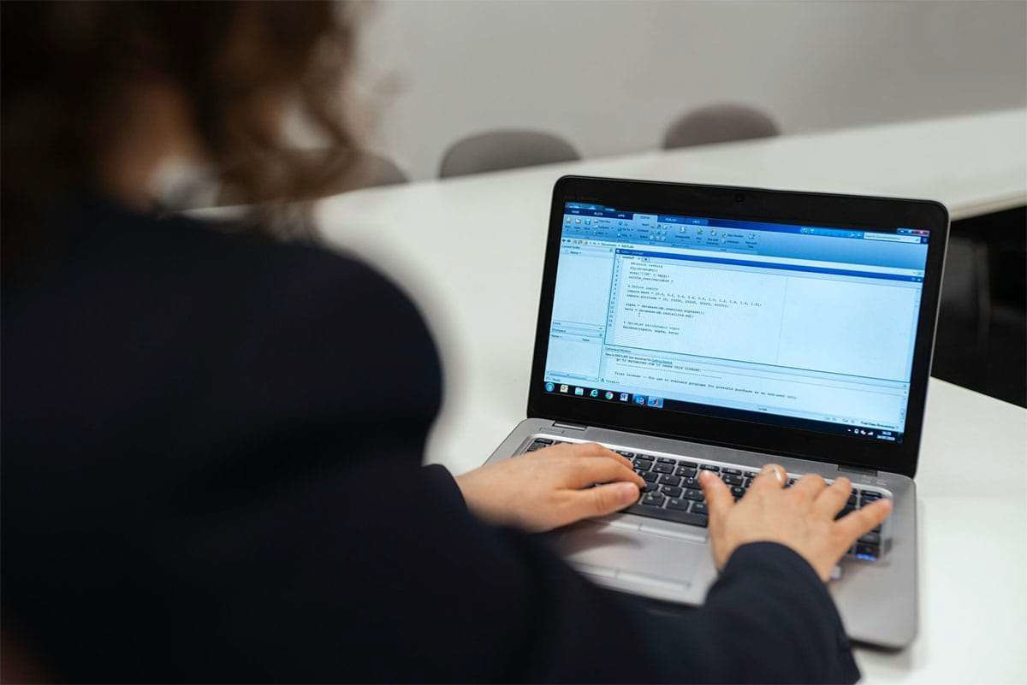

No entanto, modelar um banco de dados relacional nao se resume simplesmente a usar uma **ferramenta CASE** e adicionar tabelas e relacionamentos sem que haja algum criteria para essa constru9ao.

**FERRAM ENTA CASE**

(de Computer-Aided Software Engineering - Engenharia de Software Apoiada por Computador): software de apoio ao desenvolvimento de sistemas, desde a analise e modelagem ate a programai;:ao e testes.

Ao longo deste modulo, estudaremos o assunto **normaliza ao,** que ajudara a responder se um banco de dados foi bem projetado. Alem disso, e possfvel executar o processo de normalizai;:ao a partir de qualquer representai;:ao de dados. lsso significa que podemos iniciar o processo a partir de uma tela de sistema, ou mesmo um relat6rio.

A normalizai;:ao e um processo baseado no conceito de forma normal (FN), que pode ser vista como uma regra, a qual deve ser observada na semanlica de uma tabela, para que a considerem bem projetada.

##### ATENCAO

Na literatura de banco de dados, ha diversas formas normais: 1FN, 2FN, 3FN, FNBC, 4FN e SFN. No entanto, para fins praticos, no contexto da maior parte dos projetos de banco de dados relacionais, costumamos executar o processo de normalizai;:ao ate a 3FN.

Dividiremos o processo de normalizai;:ao ate a 3FN de acordo com o seguinte roteiro:

|  |
| --- |
| ldenlificar a origem dos dados; |
| Construir tabela nao normalizada a partir dos dados; |
| Aplicar as regras da primeira forma normal (1FN); |
| Aplicar as regras da segunda forma normal (2FN); |
| Aplicar as regras da terceira forma normal (3FN). |

**Aten ao!** Para visualizai;:ao completa da tabela utilize a rolagem horizontal

##### VAMOS ESTUDAR UM EXEMPLO?

Considere o relat6rio expresso na figura, que informa os docentes participantes em projetos de pesquisa de uma instituii;:ao de ensino superior (IES):

**RELATORIOS DE ALOCAl;AO DOCENTE A PROJETOS DE PESQUISA**

**Aten ao!** Para visualizai;:ao completa da tabela utilize a rolagem horizontal

|  |  |  |  |  |  |
| --- | --- | --- | --- | --- | --- |
| CODIGO DO PROJETO: PRODATA  DESCRlt;AO: DESENVOLVIMENTO DE AMBIENTE PARA ANALISE DE DADOS | | | TIPO: ANALISE DE DADOS | | |
| CODIGO DO DOCENTE | NOME | CATEGORIA | SALARIO | DATA DE INiCIO | TEMPO ALOCADO |

|  |  |  |  |  |  |
| --- | --- | --- | --- | --- | --- |
|  |  |  |  |  |  |
| DOC001 | JOSE | ADJUNTO | R$ 6.000,00 | 01/02/2019 | 16 |
| DOC002 | LUCIANO | TITULAR | R$ 16.000,00 | 01/02/2020 | 4 |
| DOC003 | GILSON | ADJUNTO | R$ 6.000,00 | 01/02/2019 | 16 |
| DOC004 | MARTA | TITULAR | R$ 16.000,00 | 01/02/2020 | 4 |
| CQDIGO DO PROJETO: PROMED  DESCRl AO: ATENDIMENTO COMUNITARIO **E** VACINA AO | | | TIPO ANALISE CLINICA | | |
| CQDIGO DO DOCENTE | NOME | CATEGORIA | SALARIO | DATA DE INiCIO | TEMPO ALOCADO |
| DOC001 | JOSE | ADJUNTO | R$ 6.000,00 | 01/02/2019 | 16 |
| DOC010 | MARIA | ADJUNTO | R$ 6.000,00 | 01/06/2020 | 0 |
| DOC004 | MARTA | TITULAR | R$ 16.000,00 | 01/05/2020 |  |

**di** Figura: Alocac;;ao de docentes a projetos de pesquisa em uma IES.

**Atem;ao!** Para visualizac;;ao completa da tabela utilize a rolagem horizontal De acordo com o relat6rio, n6s podemos perceber que:

Os projetos sao caracterizados por c6digo, descric;;ao e categoria (tipo).

Para cada docente alocado em projeto, aparecem os seguintes campos: c6digo e name do docente, sua categoria e salario, alem da data de infcio de atuac;;ao no projeto, bem coma o tempo alocado.

**Atem;ao!** Para visualizac;;ao completa da tabela utilize a rolagem horizontal

Agora n6s executaremos o segundo passo do roteiro, que corresponde a criar tabela nao normalizada a partir do relat6rio.

#### TABELA NAO NORMALIZADA

A figura a seguir representa uma tabela nao normalizada, denominada PROJETO, criada a partir do relat6rio:

=

|  |  |  |  |  |  |  |  |
| --- | --- | --- | --- | --- | --- | --- | --- |
| CODIGOPROJETO | TIPO | DESCRICAO | DOCENTE | | | | |
| CODIGODOCENTE | NOME | CATEGORIA | SALARIO | DATAINICIC |
| PRODATA | ANALISE DE DADOS | DESENVOLVIMENTO DE AMBIENTE PARA ANALISE DE DADOS | DOC001 | JOSE | ADJUNTO | R$ 6.000,00 | 01/02/2019 |
| DOC002 | LUCIANO | TrTULAR | R$ 16.000,00 | 01/02/2020 |
| DOC003 | GILSON | ADJUNTO | R$ 6.000,00 | 01/02/2019 |
| DOC004 | MARTA | TrTULAR | R$ 16.000,00 | 01/02/2020 |
| PROMED | ANALISE CLINICA | ATENDIMENTO COMUNrTARIO E VACINA<;:AO | DOC001 | JOSE | ADJUNTO | R$ 6.000,00 | 01/02/2019 |
| DOC010 | MARIA | ADJUNTO | R$ 6.000,00 | 01/06/2020 |
| DOC004 | MARTA | TrTULAR | R$ 16.000,00 | 01/05/2020 |

**m** Figura: Representai;:ao dos dados do relat6rio em tabela nao normalizada.

**Atenc;ao!** Para visualizai;:ao completa da tabela utilize a rolagem horizontal A representai;:ao textual da tabela esta expressa a seguir:

PROJETO (CODIGOPROJETO, TIPO, DESCRICAO, (CODIGODOCENTE, NOME, CATEGORIA, SALARIO, DATAINICIO, TEMPOMESES))

Nessa representai;:ao, a coluna CODIGOPROJETO diferencia cada projeto dos demais.Acoluna CODIGODOCENTE diferencia os docentes alocados no contexto de um projeto.

Agora, observe com ateni;:ao a figura representativa da tabela nao normalizada:

Cada linha da tabela nao normalizada representa a informai;:ao de alocai;:ao de um docente a um projeto de pesquisa;

Note que a coluna DOCENTE e composta por um conjunto de colunas:

CODIGODOCENTE, NOME, CATEGORIA, SALARIO, DATAINICIO e TEMPOMESES. Estamos diante de uma coluna composta;

Perceba, tambem, que se olharmos isoladamente para os valores das colunas que compoem a coluna DOCENTE, vamos perceber repetii;:ao. lsso acontece no caso dos funcionarios Josee Marta. A mesma informai;:ao esta representada mais de uma vez, o que representa redundancia.

**Atenc;ao!** Para visualizai;:ao completa da tabela utilize a rolagem horizontal

Agora que construimos a tabela nao normalizada, vamos a pr6xima etapa, que tera como saida um conjunto de tabelas na 1FN.

## PRIMEIRA FORMA NORMAL (1FN)

Uma tabela esta de acordo com a 1FN quando nao possui atributo(s) multivalorado(s) nem atributo(s) composto(s).

Devemos recordar que, coma resultado da etapa anterior, foi criada tabela nao normalizada. Para ficar de acordo com a 1FN, n6s executaremos os passos a seguir:

Criar tabela na 1FN com a mesma chave primaria da tabela nao normalizada, alem das colunas atomicas da pr6pria tabela nao normalizada.



Criar uma tabela na 1FN para cada coluna composta, identificada na tabela nao normalizada. Cada tabela tera uma chave primaria composta pela chave primaria da tabela criada no passo anterior e pela coluna identificada coma composta. Alem disso, tera as colunas membro da coluna em questao.



Criar uma tabela na 1FN para cada coluna multivalorada. Cada tabela tera uma chave primaria composta pela chave primaria da tabela nao normalizada e pela coluna idenlificada coma multivalorada.

Ao aplicarmos os passos a tabela PROJETO, teremos coma resultado as seguintes tabelas em 1FN: PROJETO (CODIGOPROJETO, TIPO, DESCRICAO)

PROJETODOCENTE (CODIGOPROJETO, CODIGODOCENTE, NOME, CATEGORIA, SALARIO, DATAINICIO, TEMPOMESES)

Ainda, de acordo com a representac;;ao textual, devemos perceber que:

A coluna CODIGOPROJETO da tabela PROJETO diferencia um projeto dos demais.

As colunas CODIGOPROJETO, CODIGODOCENTE comp6em a chave primaria da tabela PROJETODOCENTE, vista que um mesmo docente pode atuar em diversos projetos.

**Atenc;ao!** Para visualizac;;ao completa da tabela utilize a rolagem horizontal

A figura a seguir representa o conteudo das tabelas, com base nos dados originalmente expressos no relat6rio de alocac;;ao docente a projetos:

PROJETO

|  |  |  |
| --- | --- | --- |
| **CODIGOPROJETO** | **TIPO** | **DESCRICAO** |
| PRODATA | ANALISE DE DADOS | DESENVOLVIMENTO DE AMBIENTE PARA ANALISE DE DADOS |
| PROMED | ANALISE CLINICA | ATENDIMENTO COMUNITARIO **E** VACINA<;AO |

**Atenc;ao!** Para visualizac;;ao completa da tabela utilize a rolagem horizontal

PROJETODOCENTE

|  |  |  |  |  |  |  |
| --- | --- | --- | --- | --- | --- | --- |
| **CODIGOPROJETO** | **CODIGODOCENTE** | **NOME** | **CATEGORIA** | **SALARIO** | **DATAINICIO** | **TEMPOMESES** |
| PRODATA | DOC001 | JOSE | ADJUNTO | R$ 6.000,00 | 01/02/2019 | 16 |
| PRODATA | DOC002 | LUCIANO | TITULAR | R$ 16.000,00 | 01/02/2020 | 4 |

|  |  |  |  |  |  |  |
| --- | --- | --- | --- | --- | --- | --- |
| PRODATA | DOC003 | GILSON | ADJUNTO | R$ 6.000,00 | 01/02/2019 | 16 |
| PRODATA | DOC004 | MARTA | TITULAR | R$ 16.000,00 | 01/02/2020 | 4 |
| PROMED | DOC001 | JOSE | ADJUNTO | R$ 6.000,00 | 01/02/2019 | 16 |
| PROMED | DOC010 | MARIA | ADJUNTO | R$ 6.000,00 | 01/06/2020 | 0 |
| PROMED | DOC004 | MARTA | TITULAR | R$ 16.000,00 | 01/05/2020 |  |

**m** Figura: Representa<;ao dos dados do relat6rio em tabelas na 1FN.

**Aten!,ao!** Para visualiza<;ao completa da tabela utilize a rolagem horizontal

##### DEPENDENCIA FUNCIONAL

Se observarmos os dados da tabela PROJETODOCENTE, vamos concluir que o nome do docente e o mesmo para cada c6digo de docente. Parece entao existir uma rela<;ao de dependencia entre as colunas NOME e CODIGODOCENTE.

Assim, podemos expressar essa rela<;ao da seguinte maneira:

CODIGODOCENTE _. NOME.

Com isso, dizemos que a coluna CODIGODOCENTE e determinante da coluna NOME.

Podemos dizer tambem que NOME e dependente de CODIGODOCENTE, isto e, determinado por CODIGODOCENTE.

##### ATEN<;AO

A generaliza<;ao dessa informa<;ao representa o conceito de dependencia funcional.

Dessa forma, seja X um conjunto de atributos e Yum atributo; X _. Y significa que o conjunto de atributos X determina o atributo Y.

##### DEPENDENCIA FUNCIONAL PARCIAL

Observe novamente a tabela PROJETODOCENTE expressa na figura:

PROJETODOCENTE

|  |  |  |  |  |  |  |
| --- | --- | --- | --- | --- | --- | --- |
| **CODIGOPROJETO** | **CODIGODOCENTE** | **NOME** | **CATEGORIA** | **SALARIO** | **DATAINICIO** | **TEMPOMESES** |
| PRODATA | DOC001 | JOSE | ADJUNTO | R$ 6.000,00 | 01/02/2019 | 16 |
| PRODATA | DOC002 | LUCIANO | TITULAR | R$ 16.000,00 | 01/02/2020 | 4 |
| PRODATA | DOC003 | GILSON | ADJUNTO | R$ 6.000,00 | 01/02/2019 | 16 |
| PRODATA | DOC004 | MARTA | TITULAR | R$ 16.000,00 | 01/02/2020 | 4 |

|  |  |  |  |  |  |  |
| --- | --- | --- | --- | --- | --- | --- |
| PROMED | DOC001 | JOSE | ADJUNTO | R$ 6.000,00 | 01/02/2019 | 16 |
| PROMED | DOC010 | MARIA | ADJUNTO | R$ 6.000,00 | 01/06/2020 | 0 |
| PROMED | DOC004 | MARTA | TITULAR | R$ 16.000,00 | 01/05/2020 |  |

**m** Figura: Representac,ao dos dados da tabela PROJETODOCENTE.

**Atem;ao!** Para visualizac,ao completa da tabela utilize a rolagem horizontal

Se analisarmos a relac,ao CODIGOPROJETO, CODIGODOCENTE-, NOME, iremos perceber que NOME e dependente somente de CODIGODOCENTE, ou seja, nao e necessaria a existencia do par CODIGOPROJETO, CODIGODOCENTE para determinar o nome do docente. Estamos diante de uma dependencia funcional parcial, visto que identificamos uma coluna dependente somente de parte da chave primaria composta.

## SEGUNDA FORMA NORMAL (2FN)

Uma tabela esta na 2FN, caso esteja na 1FN e nao haja dependencias funcionais parciais.

Se analisarmos com um pouco mais de atenc,ao cada coluna nao chave da tabela PROJETODOCENTE, iremos perceber que, alem da coluna NOME, as colunas CATEGORIAe SALARIO tambem s6 dependem da coluna CODIGODOCENTE.

Para ficar de acordo com a 2FN, sera necessario eliminarmos as dependencias parciais, conforme os passes a seguir: Manter no modelo cada tabela que possua chave primaria simples;

ldentificar cada dependencia parcial;



Criar uma tabela para cada dependencia parcial identificada.

A figura a seguir identifica as colunas dependentes de parte da chave primaria na tabela PROJETODOCENTE:

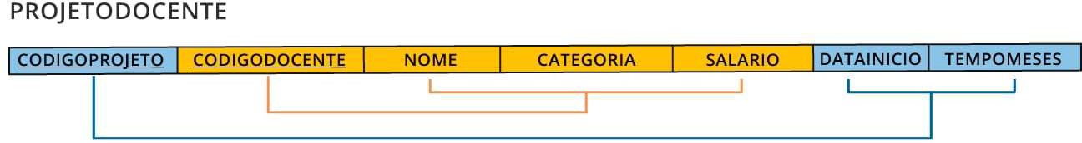

**m** Figura: Representac,ao das dependencias parciais na tabela PROJETODOCENTE.

Ao aplicarmos os passes ao modelo, teremos como resultado as seguintes tabelas na 2FN:

PROJETO (CODIGOPROJETO, TIPO, DESCRICAO)

PROJETODOCENTE (CODIGOPROJETO, CODIGODOCENTE, DATAINICIO,TEMPOMESES) DOCENTE (CODIGODOCENTE, NOME, CATEGORIA, SALARIO)

A figura a seguir representa o conteudo das tabelas na 2FN, com base nos dados, originalmente, expresses no relat6rio de alocac,ao docente a projetos:

PROJETO

|  |  |  |
| --- | --- | --- |
| **CODIGOPROJETO** | **TIPO** | **DESCRICAO** |
| PRODATA | ANALISE DE DADOS | DESENVOLVIMENTO DE AMBIENTE PARA ANALISE |

PROMED

ANALISE CLiNICA

ATENDIMENTO COMUNrTARIO E VACINAt;::AO

**Aten9ao!** Para visualizac;;ao completa da tabela utilize a rolagem horizontal

PROJETODOCENTE

|  |  |  |  |
| --- | --- | --- | --- |
| **CODIGOPROJETO** | **CODIGODOCENTE** | **DATAINICIO** | **TEMPOMESES** |
| PRODATA | DOC001 | 01/02/2019 | 16 |
| PRODATA | DOC002 | 01/02/2020 | 4 |
| PRODATA | DOC003 | 01/02/2019 | 16 |
| PRODATA | DOC004 | 01/02/2020 | 4 |
| PROMED | DOC001 | 01/02/2019 | 16 |
| PROMED | DOC010 | 01/06/2020 | 0 |
| PROMED | DOC004 | 01/05/2020 |  |

**Aten9ao!** Para visualizac;;ao completa da tabela utilize a rolagem horizontal

DOCENTE

|  |  |  |  |
| --- | --- | --- | --- |
| **CODIGODOCENTE** | **NOME** | **CATEGORIA** | **SALARIO** |
| DOC001 | JOSE | ADJUNTO | R$ 6.000,00 |
| DOC002 | LUCIANO | TITULAR | R$ 16.000,00 |
| DOC003 | GILSON | ADJUNTO | R$ 6.000,00 |
| DOC004 | MARTA | TITULAR | R$ 16.000,00 |
| DOC010 | MARIA | ADJUNTO | R$ 6.000,00 |

**di** Figura: Representac;;ao dos dados do relat6rio em tabelas em 2FN.

**Aten9ao!** Para visualizac;;ao completa da tabela utilize a rolagem horizontal

0 modelo esta na 2FN, pois, alem de estar na 1FN, nao existem dependencias parciais.

##### DEPENDENCIA FUNCIONAL TRANSITIVA

Se observarmos os dados da tabela DOCENTE gerada na etapa anterior, podemos concluir que o valor do salario e o mesmo em cada categoria. Perceba que parece entao existir uma relac;;ao de dependencia entre as colunas CATEGORIA e SALARIO. Assim, podemos expressar essa relac;;ao da

= seguinte maneira:

CATEGORIA-+ SALARIO.

Com isso, dizemos que a coluna CATEGORIA e determinante da coluna SALARIO. Podemos dizertambem que SALARIO e dependente de CATEGORIA.

**'f::l ATEN<;AO**

Estamos diante de um exemplo de dependencia funcional, em que o determinante e uma coluna que nao pertence a chave primaria da tabela. Uma dependencia funcional transitiva ocorre quando uma coluna e dependente de alguma coluna nao-chave da tabela.

## TERCEIRA FORMA NORMAL (3FN)

Uma tabela esta em 3FN caso esteja na 2FN e nao possua dependencias transitivas. A figura a seguir identifica a dependencia transitiva na tabela PROJETODOCENTE:

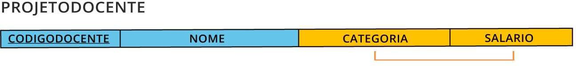

**m** Figura: Representac;;ao da dependencia transitiva na tabela PROJETODOCENTE.

Para ficar de acordo com a 3FN, sera necessario eliminarmos as dependencias transitivas, conforme os passos a seguir: Manter no modelo cada tabela que tenha menos de duas colunas nao chave;

ldentificar cada dependencia transitiva;



Criar uma tabela para cada dependencia transitiva identificada.

Ao aplicarmos os passos ao modelo, teremos coma resultado as seguintes tabelas na 3FN:

PROJETO (CODIGOPROJETO, TIPO, DESCRICAO)

PROJETODOCENTE (CODIGOPROJETO, CODIGODOCENTE, DATAINICIO, TEMPOMESES) DOCENTE (CODIGODOCENTE, NOME, CATEGORIA)

CATEGORIA (CATEGORIA, SALARIO)

A figura a seguir representa o conteudo das tabelas na 3FN, com base nos dados originalmente expressos no relat6rio de alocac;;ao de docentes a projetos:

PROJETO

|  |  |  |
| --- | --- | --- |
| **CODIGOPROJETO** | **TIPO** | **DESCRICAO** |
| PRODATA | ANALISE DE DADOS | DESENVOLVIMENTO DE AMBIENTE PARA ANALISE |
| PROMED | ANALISE CLiNICA | ATENDIMENTO COMUNITARIO E VACINA AO |

**Aten,;ao!** Para visualizac;;ao completa da tabela utilize a rolagem horizontal

PROJETODOCENTE

|  |  |  |  |
| --- | --- | --- | --- |
| **CODIGOPROJETO** | **CODIGODOCENTE** | **DATAINICIO** | **TEMPOMESES** |
| PRODATA | DOC001 | 01/02/2019 | 16 |
| PRODATA | DOC002 | 01/02/2020 | 4 |
| PRODATA | DOC003 | 01/02/2019 | 16 |
| PRODATA | DOC004 | 01/02/2020 | 4 |
| PROMED | DOC001 | 01/02/2019 | 16 |
| PROMED | DOC010 | 01/06/2020 | 0 |
| PROMED | DOC004 | 01/05/2020 |  |

**Aten<,ao!** Para visualizai;:ao completa da tabela utilize a rolagem horizontal

DOCENTE

|  |  |  |
| --- | --- | --- |
| **CODIGODOCENTE** | **NOME** | **CATEGORIA** |
| DOC001 | JOSE | ADJUNTO |
| DOC002 | LUCIANO | TITULAR |
| DOC003 | GILSON | ADJUNTO |
| DOC004 | MARTA | TITULAR |
| DOC010 | MARIA | ADJUNTO |

**Aten<,ao!** Para visualizai;:ao completa da tabela utilize a rolagem horizontal

CATEGORIA

ADJUNTO

**CATEGORIA**

R$ 6.000,00

**SALARIO**

TITULAR

R$ 16.000,00

**m** Figura: Representai;:ao dos dados do relat6rio em tabelas na 3FN.

**Aten<,ao!** Para visualizai;:ao completa da tabela utilize a rolagem horizontal

O modelo esta na 3FN, pois, alem de estar na 2FN, nao existem dependencias transitivas.

Neste modulo, n6s aprendemos que o processo de normalizai;:ao e util para refinarmos a construi;:ao de um banco de dados relacional. Estudamos Ires formas normais e percebemos que, ao normalizarmos o nosso modelo, o numero de tabelas tende a aumentar, minimizando assim redundancia nos

dados.



## FORMAS NORMAIS NA PRATICA



**TABELAS NA 3FN: CONSEQUENCIA DE UMA BOA MODELAGEM CONCEITUAL**

Vamos assistir ao video a seguir:

## VERIFICANDO O APRENDIZADO

**MODULO 3**

0 Aplicar o mapeamento conceitual-16gico

## MAPEAMENTO CONCEITUAL-LQGICO

No projeto de banco de dados, ha etapas que devem ser seguidas para a construc;:ao de um modelo conceitual. Para tanto, e usual a adoc;:ao do diagrama

de enlidade e relacionamento (DER) - tipo de modelo conceitual em que os principais objetos do neg6cio modelado se tornam entidades caracterizadas por atributos e relacionamentos.

Estudamos os principais componentes do modelo relacional, um modelo 16gico que e base para a implementac;:ao de bancos de dados relacionais.

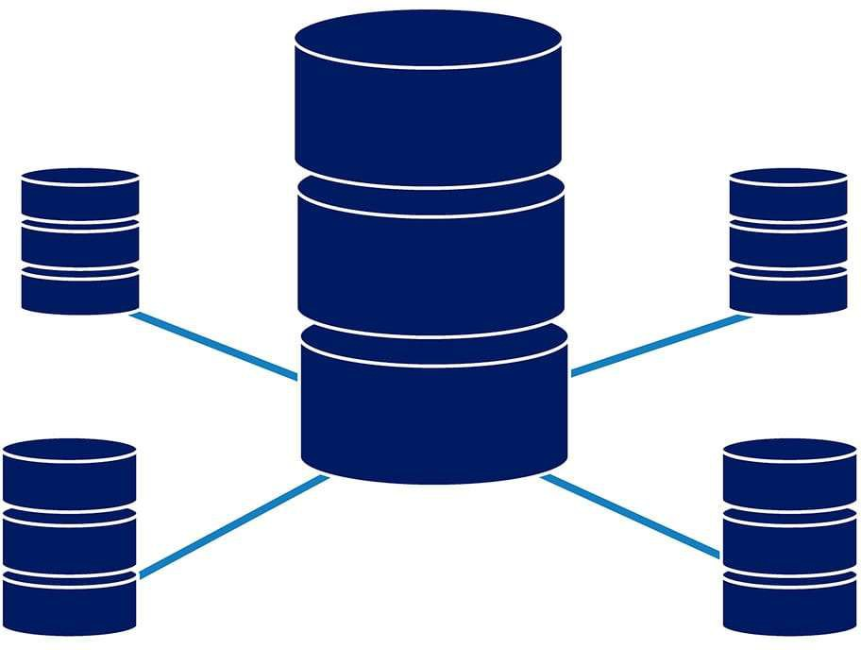

Neste modulo, construiremos a ponte entre os modelos conceitual e 16gico.

Passaremos, entao, a aplicar regras formais de mapeamento do modelo conceitual, visando a construc;:ao do modelo 16gico. Na pratica, projetaremos um banco de dados relacional a partir de um DER.

### REGRAS DE MAPEAMENTO

Podemos dividir o mapeamento conceitual-16gico em quatro etapas:

**ENTIDADES**

**RELACIONAM ENTOS**

**ATRIBUTOS MULTIVALORADOS**

**ESPECIALIZACAO/GENERALIZACAO**

A seguir, conheceremos as regras de cada etapa do mapeamento ea sua respectiva aplicai;:ao por meio de exemplos.

## MAPEAMENTO DE ENTIDADES

0 mapeamento de entidades envolve:

##### ENTIDADE FORTE OU INDEPENDENTE

Cada entidade E vira uma tabela T;

Cada atributo simples da entidade E vira uma coluna na tabela T;

0 atributo identificador da entidade E vira chave primaria na tabela T.

##### ENTIDADE FRACA OU DEPENDENTE:

Cada enlidade fraca F vira uma tabela T;

Cada atributo simples da entidade F vira uma coluna na tabela T;

A tabela T possuira chave estrangeira originada a partir da chave primaria da tabela proprietaria;

A tabela T possuira chave primaria composta pela coluna chave estrangeira criada no passo anterior e pela coluna mapeada do atributo identificador da entidade F na tabela T.

##### EXEMPLO DE MAPEAMENTO DE ENTIDADES:

Conhecidas as regras para o mapeamento de entidades, observe no exemplo a seguir um diagrama de entidade e relacionamento (DER) contendo duas entidades:

FUNCIONARIO (entidade forte) e FONEFUNC (entidade fraca).



**m** Figura: Diagrama de Entidade e Relacionamento (DER) contendo duas entidades. A figura a seguir exibe o modelo 16gico gerado:

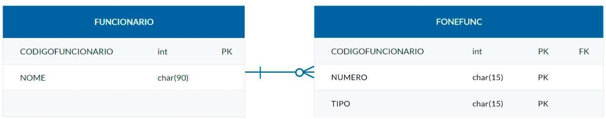

**dJ** Figura: Tabelas criadas com base no mapeamento conceitual-16gico envolvendo **entidade.**

Note que a tabela FUNCIONARIO corresponde a aplicai;:ao da regra para entidade forte. De modo semelhante, a tabela FONEFUNC corresponde a

aplicai;:ao da regra para entidade fraca.

Ap6s a aplicai;:ao das regras de mapeamento, foi gerada a representai;:ao textual a seguir:

FUNCIONARIO (CODGOFUNC ONARIO, NOME) FONEFUNC (CODIGOFUNC ONARIO, NUMERO, TIPO) CODIGOFUNCIONARIO REFERENCIA FUNCIONARIO

## MAPEAMENTO DE RELACIONAMENTOS

0 mapeamento de relacionamentos dependera da cardinalidade maxima:

##### RELACIONAM ENTOS 1:1:

Cardinalidade (0,1):(0,1): priorizar adii;:ao de coluna(s). Alternativa: tabela pr6pria.

Cardinalidade (0,**1**):( **1,**1): priorizar fusao de tabelas. Alternativa: adii;:ao de colunas.

Cardinalidade (1,1):( **1,**1): fusao de tabelas.

##### RELACIONAMENTOS 1:N:

ldentificar a tabela **T** do lado N.

Adicionar chave estrangeira na tabela T do lado **N** referente a chave primaria da tabela do lado 1. Cada atributo simples do relacionamento vira uma coluna na tabela T.

##### RELACIONAMENTOS N:N:

Cada relacionamento vira uma tabela **T.**

A tabela T possuira chaves estrangeiras originadas das chaves primarias das tabelas participantes do relacionamento.

A tabela T possuira chave primaria composta pelas chaves estrangeiras criadas no passo anterior.

Cada atributo simples do relacionamento vira uma coluna na tabela T.

##### RELACIONAMENTOS N-ARIOS (ANALOGOA RELACIONAMENTOS N:N):

Cada relacionamento vira uma tabela **T.**

A tabela T possuira chaves estrangeiras originadas das chaves primarias das tabelas participantes do relacionamento.

A tabela T possuira chave primaria composta pelas chaves estrangeiras criadas no passo anterior.

Cada atributo simples do relacionamento vira uma coluna na tabela T.

##### EXEMPLOS DE MAPEAMENTO DE RELACIONAMENTO 1:1:

Conhecidas as regras para o mapeamento de relacionamentos 1:1, observe no exemplo a seguir um diagrama de entidade e relacionamento (DER) contendo duas entidades: FUNCIONARIO e NOTEBOOK. Ha um relacionamento **1:1** no quaI ambas as entidades possuem participai;:ao **opcional**

= (cardinalidades (0,1): (0,1)):



**di** Figura: DER contendo relacionamento **1:1** - ambas as entidades com participac;:ao **opcional.**

A figura a seguir exibe o modelo 16gico gerado:

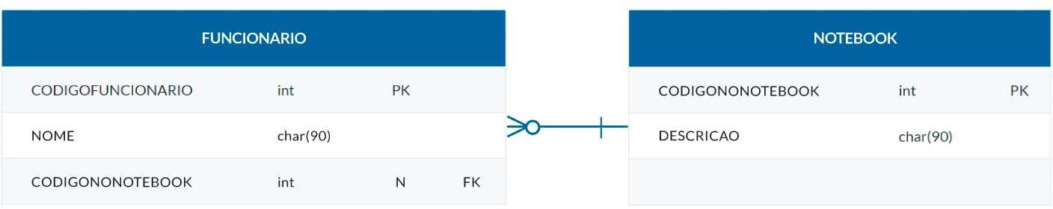

**di** Figura: Tabelas criadas com base no mapeamento conceitual-16gico envolvendo relacionamento **1:1** - ambas as enlidades com participac;:ao **opcional.**

Para esse tipo de relacionamento, o mais adequado e priorizar adic;:ao de coluna(s), o que ocorreu ao criarmos a coluna CODIGONOTEBOOK coma chave estrangeira na tabela FUNCIONARIO. Vale lembrar que estamos diante de uma coluna opcional.

A seguir, a representac;:ao textual do modelo:

NOTEBOOK (CODIGONOTEBOOK, DESCRICAO)

FUNCIONARIO (CODIGOFUNC ONARIO, NOME, CODIGONOTEBOOK) CODIGONOTEBOOK REFERENCIA NOTEBOOK

A figura a seguir apresenta um DER contendo um relacionamento **1:1** no qual ha uma entidade com participac;:ao obrigat6ria ea outra **opcional**

(cardinalidades (0,1): (1,1)):



**di** Figura DER contendo relacionamento **1:1** - uma entidade com participac;:ao **obrigat6ria** ea outra **opcional.**

A figura a seguir exibe o modelo 16gico gerado:

|  |  |  |
| --- | --- | --- |
| **FUNCIONARIO** | | |
| CODIGOFUNCIONARIO | int | PK |
| NOME | char(90) |  |
| CODIGONONOTEBOOK | int | **N** |
| DESCRICAO | char(90) | **N** |

**di** Figura: Tabela criada com base no mapeamento conceitual-16gico envolvendo relacionamento **1:1** - uma entidade com participac;:ao **obrigat6ria** ea outra **opcional.**

**Atern;ao!** Para visualizac;:ao completa da tabela utilize a rolagem horizontal

Para esse tipo de relacionamento, o mais adequado e priorizar fusao de tabelas, o que ocorreu ao criarmos as colunas CODIGONOTEBOOK e DESCRICAO na tabela FUNCIONARIO, ambas opcionais.

Ap6s a aplicac;:ao das regras de mapeamento, foi gerada a representac;:ao textual a seguir: FUNCIONARIO (CODIGOFUNC ONARIO, NOME, CODIGONOTEBOOK, DESCRICAO)

A figura a seguir apresenta um DER parcial contendo um relacionamento **1:1** e ambas as entidades com participac;:ao obrigat6ria (cardinalidades (1,1):

= (1,1)):



**di** Figura: DER parcial contendo relacionamento **1:1** - ambas as entidades com participai;:ao obrigat6ria. A figura a seguir exibe o modelo 16gico gerado:

|  |  |  |
| --- | --- | --- |
| **FUNCIONARIO** | | |
| CODIGOFUNCIONARIO | int | PK |
| NOME | char(90) |  |
| CODIGONONOTEBOOK | int |  |
| DESCRICAO | char(90) |  |

**di** Figura: Tabelas criadas com base no mapeamento conceitual-16gico envolvendo relacionamento **1:1** - ambas as entidades com participai;:ao obrigat6ria.

**Aten ao!** Para visualizai;:ao completa da tabela utilize a rolagem horizontal

Para esse tipo de relacionamento, o mais adequado e priorizar fusao de tabelas, o que ocorreu ao criarmos as colunas CODIGONOTEBOOK e DESCRICAO na tabela FUNCIONARIO, ambas obrigat6rias.

Ap6s a aplicai;:ao das regras de mapeamento, foi gerada a representai;:ao textual a seguir:

FUNCIONARIO (CODIGOFUNC ONARIO, NOME, CODIGONOTEBOOK, DESCRICAO)

##### EXEMPLO DE MAPEAMENTO DE RELACIONAMENTO 1:N:

Conhecidas as regras para o mapeamento de relacionamentos 1:N, observe no exemplo a seguir um diagrama de entidade e relacionamento (DER) contendo duas entidades: NIVEL e CURSO.

A figura a seguir mostra um **DER** parcial contendo um relacionamento **1:N:**

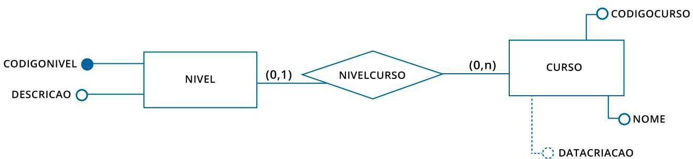

**di** Figura: DER contendo relacionamento **1:N.**

A figura a seguir exibe o modelo 16gico gerado:

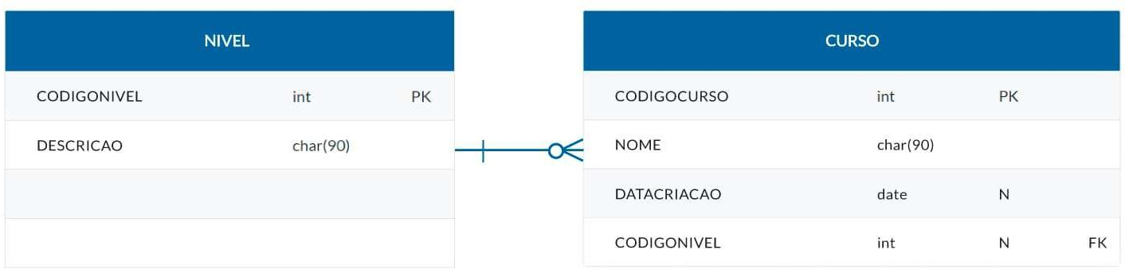

**di** Figura: Tabelas criadas com base no mapeamento conceitual-16gico envolvendo relacionamento **1:N.**

=

Para esse tipo de relacionamento, foi utilizada adicao de coluna(s) na tabela do lado **N,** o que ocorreu ao criarmos a chave estrangeira CODIGONIVEL na tabela CURSO.

Ap6s a aplicacao das regras de mapeamento, foi gerada a representacao textual a seguir:

NIVEL (CODGONIVEL, DESCRICAO)

CURSO (CODIGOCURSO, NOME, DATACRIACAO, CODIGONIVEL) CODIGONIVEL REFERENCIA NIVEL

##### EXEMPLO DE MAPEAMENTO DE RELACIONAMENTO N:N:

Conhecidas as regras para o mapeamento de relacionamentos N:N, observe no exemplo a seguir um diagrama de entidade e relacionamento (DER) contendo duas entidades: CURSO e DISCIPLINA.

A figura a seguir mostra um DER parcial contendo um relacionamento **N:N:**

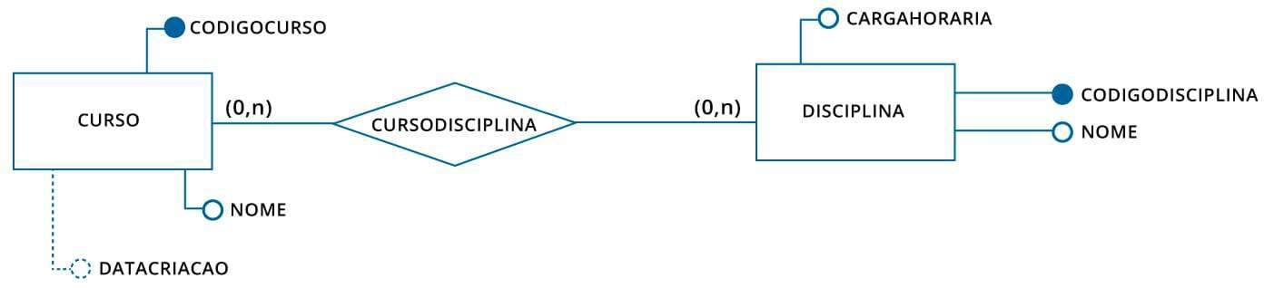

**d'J** Figura: DER parcial contendo relacionamento **N:N.**

A figura a seguir exibe o modelo 16gico gerado:

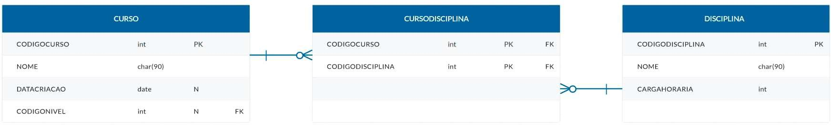

**d'J** Figura: Tabelas criadas com base no mapeamento conceitual-16gico envolvendo relacionamento **N:N**

Para esse lipo de relacionamento, foi ulilizada tabela pr6pria, o que ocorreu ao criarmos CURSODISCIPLINA, contendo duas chaves estrangeiras: CODIGOCURSO e CODIGODISCIPLINA. Ao mesmo tempo, a combinacao das duas colunas forma a chave primaria composta da tabela.

Ap6s a aplicacao das regras de mapeamento, foi gerada a representacao textual a seguir:

CURSO (CODIGOCURSO, NOME, DATACRIACAO, CODIGONIVEL) CODIGONIVEL REFERENCIA NIVEL

DISCIPLINA (CODIGODISCIPLINA, NOME, CARGAGORARIA) CURSODISCIPLINA (CODIGOCURSO, CODIGODISCIPLINA) CODIGOCURSO REFERENCIA CURSO CODIGODISCIPLINA REFERENCIA DISCIPLINA

##### OBSERVACAO SOBRE ENTIDADE ASSOCIATIVA

O mapeamento de entidade associativa, isto e, relacionamento com atributos, segue as regras utilizadas no mapeamento de relacionamentos N:N.

##### OBSERVACAO SOBRE AUTORRELACIONAMENTO

0 mapeamento de autorrelacionamento segue as regras utilizadas no mapeamento de relacionamentos. Basta, entao, voce ficar atento ao tipo de cardinalidade maxima em questao.

##### EXEMPLO DE MAPEAMENTO DE RELACIONAMENTO TERNARIO:

Conhecidas as regras para o mapeamento de relacionamentos, ao nos depararmos com relacionamentos ternarios, precisaremos avaliar as cardinalidades maximas em questao. Observe no exemplo a seguir um diagrama de enlidade e relacionamento (DER) contendo um relacionamento ternario entre as entidades PROJETO, DOCENTE eALUNO.

= A figura a seguir mostra um DER parcial contendo um relacionamento **ternario.**

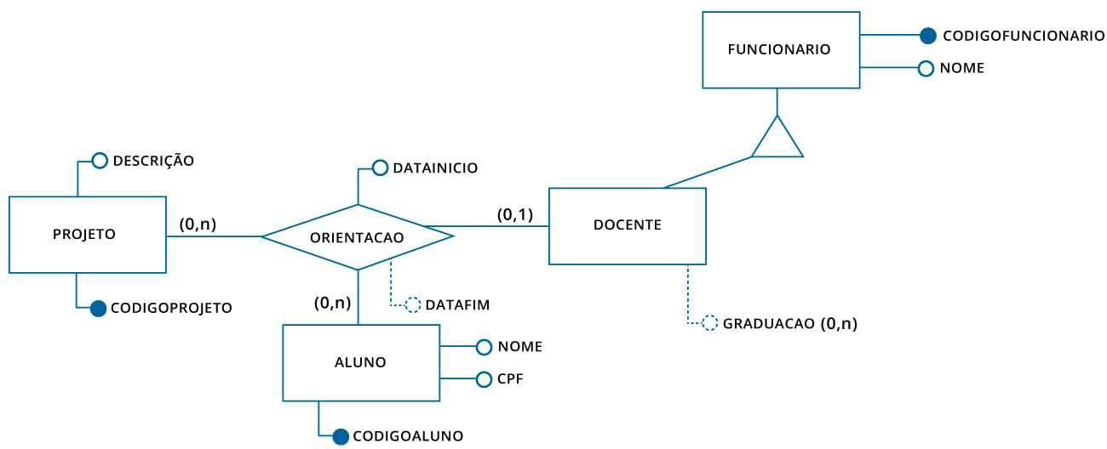

**OJ** Figura DER parcial contendo relacionamento **ternario.**

A figura a seguir exibe o modelo 16gico gerado:

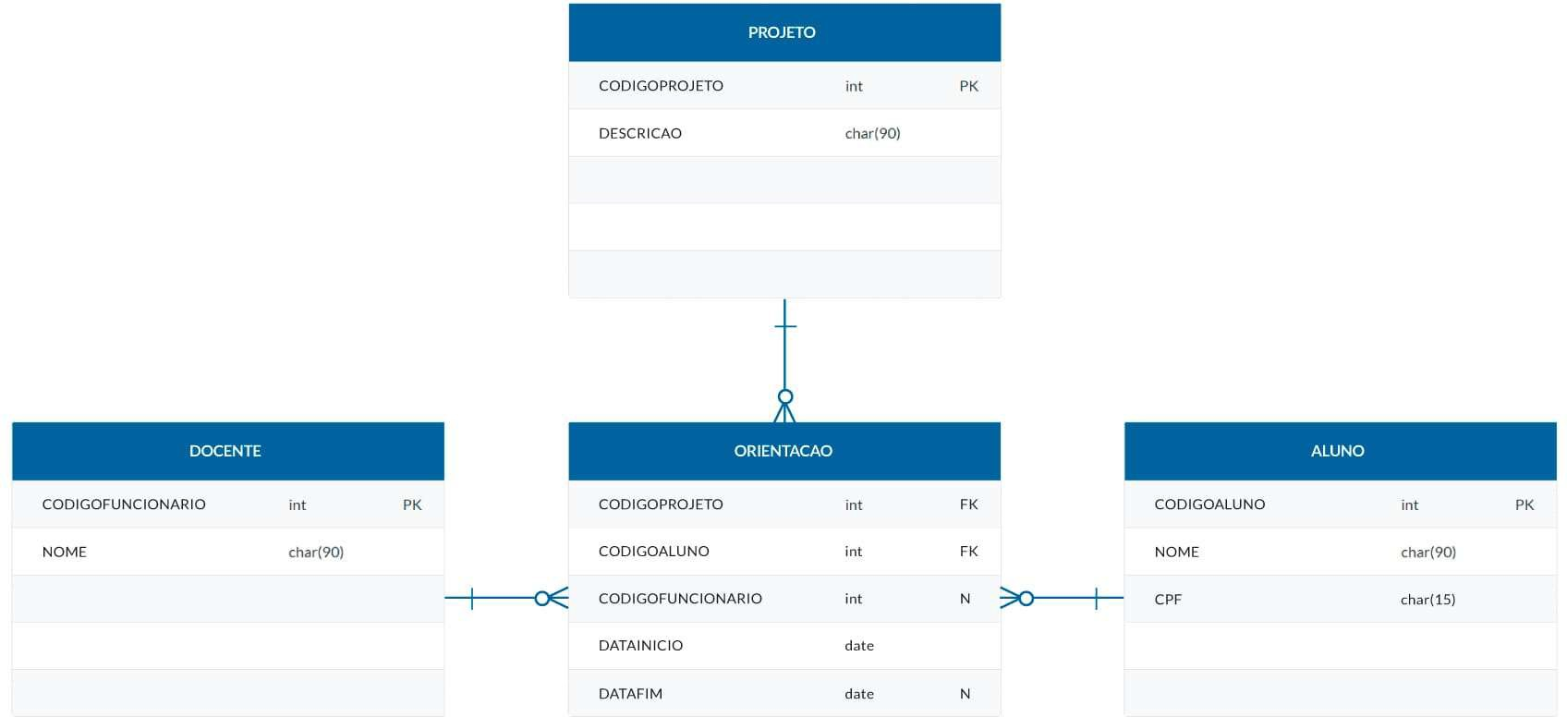

**OJ** Figura: Tabelas criadas com base no mapeamento conceitual-16gico envolvendo relacionamento **ternario.**

Para esse tipo de relacionamento, foi utilizada tabela pr6pria, o que ocorreu ao criarmos ORIENTACAO, contendo Ires chaves estrangeiras: CODIGOFUNCIONARIO, CODIGOALUNO e CODIGOPROJETO. Alam disso, foram criadas as colunas DATAINICIO e DATAFIM, as quais representam informac;:5es importantes sob o contexto de um registro de orientac;:ao.

Ap6s a aplicac;:ao das regras de mapeamento, foi gerada a representac;:ao textual a seguir:

PROJETO (CODIGOPROJETO, DESCRICAO) DOCENTE (CODIGOFUNC ONARIO, NOME) ALUNO (CODIGOALUNO, NOME, CPF)

ORIENTACAO (CODIGOPROJETO, CODIGOALUNO, CODIGOFUNC ONARIO, DATAINICIO, DATAFIM) CODIGOPROJETO REFERENCIA PROJETO

CODIGOALUNO REFERENCIAALUNO

CODIGOFUNCIONARIO REFERENCIA DOCENTE



# MAPEAMENTO DE RELACIONAMENTOS

=

## MAPEAMENTO DE ATRIBUTOS MULTIVALORADOS

0 mapeamento de atributos multivalorados envolve:

Criar uma tabela T para cada atributo multivalorado.



Criar coluna(s) para o(s) atributo(s) multivalorado(s).



A tabela T possuira chave estrangeira originada da chave primaria da tabela original.



A tabela T possuira chave primaria composta pela chave estrangeira criada no passo anterior e pela(s) coluna(s) referente(s) ao(s) atributo multivalorado(s).

A figura a seguir mostra um DER parcial contendo **atributo multivalorado.**

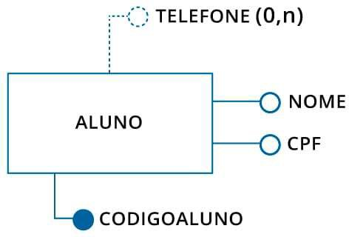

ID Figura DER parcial contendo atributo multivalorado. A figura a seguir exibe o modelo 16gico gerado:

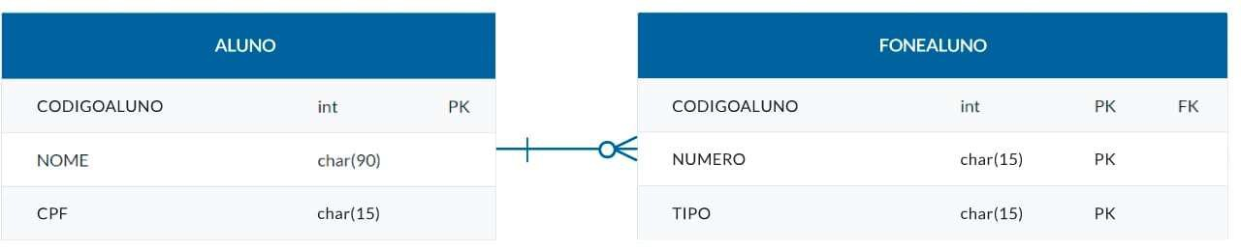

ID Figura: Tabelas criadas com base no mapeamento conceitual-16gico envolvendo atributo **multivalorado.**

Note que para mapear o atributo multivalorado TELEFONE, foi criada tabela pr6pria denominada FONEALUNO. A coluna CODIGOALUNO de FONEALUNO e chave estrangeira. Alem disso, as colunas CODIGOALUNO, NUMERO, TIPO representam uma chave primaria composta. A coluna TIPO,

= criada na tabela FONEALUNO, representa a categoria do telefone, por exemplo, residencial, comercial ou m6vel.

Ap6s a aplicac;:ao das regras de mapeamento, foi gerada a representac;:ao textual a seguir:

ALUNO (CODIGOALUNO, NOME, CPF) FONEALUNO (CODIGOALUNO, NUMETO, TIPO) CODIGOALUNO REFERENCIAALUNO

## MAPEAMENTO DE ESPECIALIZACAO/GENERALIZACAO

0 mapeamento de especializac;:ao/generalizac;:ao envolve:

##### SOLU<;AOI

Tabela t:mica.

Criar uma tabela unica que contenha todos os atributos das enlidades generica e especializadas.

Criar uma coluna TIPO, caso nao exista, para idenlificar a entidade especializada.

##### SOLU<;AO II

Uma tabela para cada entidade (generica ou especializada) que compoe a hierarquia.

Criar uma tabela para a entidade generica, com coluna(s) referente(s) ao(s) atributo(s) da entidade generica.

Criar uma tabela para cada entidade especializada, com coluna(s) referentes ao(s) atributo(s) da entidade especializada.

Cada tabela de entidade especializada possuira chave estrangeira originada da chave primaria da tabela da entidade generica. Esta tambem sera a sua chave primaria.

##### SOLU<;AO Ill

Subdivisao da entidade generica.

Nesta implementac;:ao, nao sera criada tabela para a entidade generica.

Criar uma tabela para cada entidade especializada, com coluna(s) referentes ao(s) atributo(s) da entidade especializada.

Em cada tabela, criar colunas referentes aos atributos da enlidade generica, sendo sua chave primaria originada do atributo idenlificador da entidade generica.

Caso a hierarquia seja parcial, sera necessario criar uma tabela adicional para abarcar as entidades genericas que nao estao nas entidades especializadas. Essa tabela contera somente os atributos da entidade generica.

lmportante notar que esta soluc;:ao pode gerar redundancia de dados, no caso de hierarquia sobreposta, requerendo um tratamento adicional para controle de redundancia.

##### EXEMPLOS DE MAPEAMENTO DE ESPECIALIZA<;AO/GENERALIZA<;AO:

Conhecidas as regras para o mapeamento de **especializac;ao/generalizac;ao,** observe no exemplo a seguir um diagrama de entidade e relacionamento (DER) com esse mecanismo:

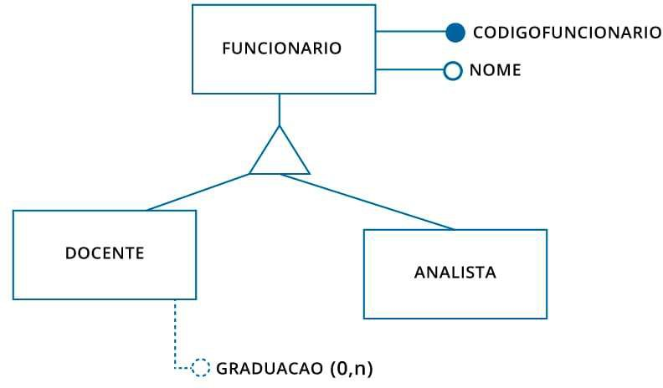

**liJ** Figura: DER contendo especializa9ao/generaliza<;:ao.

A figura a seguir exibe o modelo 16gico gerado ap6s a aplica9ao da **solu!,ao** I expressa nas regras de mapeamento:

|  |  |  |
| --- | --- | --- |
| **FUNCIONARIO** | | |
| CODIGOFUNCIONARIO | int | PK |
| NOME | char(90) |  |
| TIPO | char(40) |  |

**liJ** Figura: Tabela criada com base no mapeamento conceitual-16gico envolvendo especializa9ao/generaliza9ao - **solu!,ao I. Aten!,ao!** Para visualiza9ao completa da tabela utilize a rolagem horizontal

No exemplo, foi criada tabela Linica (FUNCIONARIO) contendo colunas referentes a entidade generica, alem da coluna TIPO, para identificar a categoria de cada colaborador.

Ap6s a aplica9ao das regras de mapeamento, foi gerada a representa9ao textual a seguir:

FUNCIONARIO (CODIGOFUNC ONARIO, NOME, TIPO)

A figura a seguir exibe o modelo 16gico gerado ap6s a aplica9ao da **solu!,ao** II das regras de mapeamento:

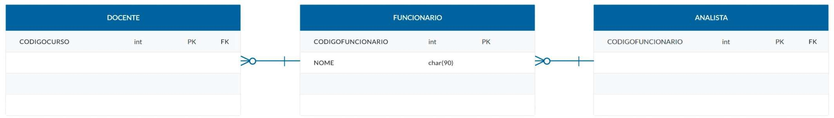

**liJ** Figura: Tabelas criadas com base no mapeamento conceitual-16gico envolvendo especializa9ao/generaliza9ao - **solu!,ao II.**

No exemplo, foram criadas tres tabelas: uma (FUNCIONARIO) referente a entidade generica. As restantes, DOCENTE e ANALISTA, referentes as entidades especializadas em questao. Cada CODIGOFUNCIONARIO presente nas tabelas DOCENTE e ANALISTA exerce o papel de chave estrangeira.

Ap6s a aplica9ao das regras de mapeamento, foi gerada a representa9ao textual a seguir:

FUNCIONARIO (CODIGOFUNC ONARIO, NOME) DOCENTE (CODIGOFUNC ONARIO) CODIGOFUNCIONARIO REFERENCIA FUNCIONARIO ANALISTA (CODIGOFUNCIONARIO) CODIGOFUNCIONARIO REFERENCIA FUNCIONARIO

A figura a seguir exibe o modelo 16gico gerado ap6s a aplica9ao da **solu!,ao** Ill das regras de mapeamento:

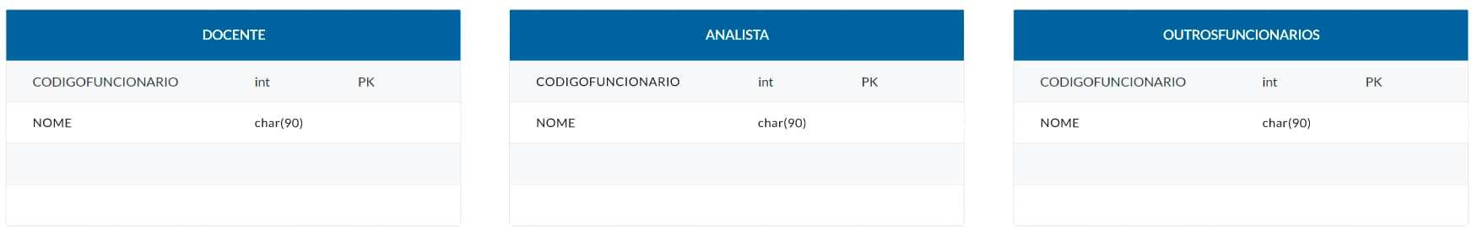

**m** Figura: Tabelas criadas com base no mapeamento conceitual-16gico envolvendo especializa,;:ao/generaliza,;:ao - **solw;;ao Ill.**

No exemplo, foram criadas Ires tabelas, sendo OUTROSFUNCIONARIOS onde devem ser mantidos funcionarios que nao sejam docentes nem analistas. As restantes, DOCENTE e ANALISTA, sao referentes as entidades especializadas em questao.

Ap6s a aplica,;:ao das regras de mapeamento, foi gerada a representa,;:ao textual a seguir:

DOCENTE (CODIGOFUNC ONARIO, NOME) ANALISTA (CODIGOFUNC ONARIO, NOME)

OUTROSFUNCIONARIOS (CODIGOFUNC ONARIO, NOME)

Convem ressaltar que a tabela OUTROSFUNCIONARIOS seria necessaria somente se o mecanismo de generaliza,;:ao/especializa,;:ao fosse parcial, ou seja, se houvesse algum colaborador nao enquadrado nas categorias docente ou analista.

**1:3 ATENCAO**

Como dica pratica, devemos ter cuidado especial caso seja escolhida a **solw;ao** Ill. Ao incluir um nova funcionario, sera necessario verificar todas as tabelas criadas para as especializa,;:oes para garantir a unicidade da chave primaria. No exemplo, e preciso verificar os valores de chave primaria nas tabelas DOCENTE, ANALISTA e OUTROSFUNCIONARIOS.

Por fim, convem ressaltar que a solu,;:ao II ea mais usual, por ser mais flexivel, dada a facilidade existente em contemplar novas especializa,;:6es. Alem disso, a solu,;:ao I tende a gerar diversas ocorrencias de valores nulos em colunas. Ao mesmo tempo, a solu,;:ao Ill apresenta maior possibilidade de gerar redundancia de dados.



## MAPEAMENTO DE ATRIBUTOS MULTIVALORADOS, ESPECIALIZA<;AO/GENERALIZA<;AO E AGREGA<;AO.

###### ESTUDO DE CASO

Para praticar as principais regras de mapeamento estudadas, vamos realizar um estudo de caso. Tenda como base os requisitos a seguir, foi construido o diagrama de enlidade e relacionamento (DER) da figura abaixo. A partir desse DER, realize o mapeamento conceitual-16gico, sob a forma de descrii,ao textual.

Deseja-se informalizar os processos de emprestimo e devolui;:ao de livros de uma biblioteca da rede publica municipal:

|  |
| --- |
| Cada pessoa habilitada a emprestar livros e identificada por um c6digo. Alem disso, sao armazenados o RG, o CPF e o nome. Uma pessoa pode ter diversos enderei;:os cadastrados, inclusive, nenhum. Cada enderei;:o possui complemento, logradouro, UF, cidade e um tipo que o identifica. |
| Cada livro possui um c6digo, ano, tltulo e edii,ao. Alem disso, um livro pode ter varios autores. Cada autor e idenlificado por um c6digo e possui um nome. Um livro pode ser inicialmente cadastrado sem a informai;:ao do autor. Um livro pode possuir varios exemplares, inclusive nenhum. Os exemplares serao emprestados. |
| Todo livro esta associado a no maxima uma editora. Cada editora e idenlificada por um c6digo e possui um nome. |
| Uma pessoa pode realizar diversos emprestimos, inclusive nenhum. Todo emprestimo possui um c6digo que o identifica, alem da data de emprestimo e data de previsao de devolui;:ao. Em um emprestimo a pessoa pode levar diversos exemplares. E necessario registrar a devolui;:ao de cada exemplar emprestado. |

**Atern;;ao!** Para visualizai;:ao completa da tabela utilize a rolagem horizontal Modelo de entidade e relacionamento resultante do projeto conceitual:

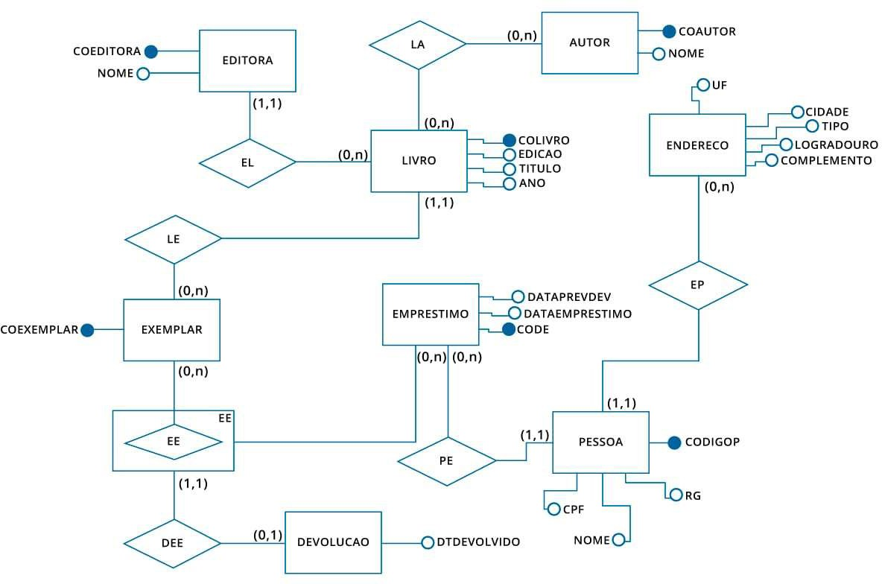

**dJ** Figura: Modelo de enlidade e relacionamento referente ao estudo de caso.



## ESTUDO DE CASO

Assista, agora, ao desenvolvimento e conclusao do estudo de caso:

## VERIFICANDO O APRENDIZADO

**MODUL04**

0 ldentificar os aspectos fisicos para implementai;;ao do modelo no SGBD

## CONSULTAS

A partir de agora, conheceremos diretrizes que devem ser consideradas quando formos implementar um banco de dados relacional. As diretrizes abrangem aspectos que influenciam no desempenho do banco de dados.Assim, o projeto 16gico pode sofrer ajustes para adaptar-se ao sistema gerenciador de banco de dados (SGBD) escolhido para a implementai;;ao.



Planejar um banco de dados que tenha um born desempenho pressupoe adquirir conhecimento sabre as consultas e transa<,;oes que serao realizadas pela aplica<,;ao.

Um SGBD tipicamente processa e devolve dados requisitados em consultas para diversas finalidades, tais como recupera<,;ao, inclusao, exclusao ou mesmo atualiza<,;ao de dados. As consultas sao implementadas com o auxnio da linguagem SQL (do Ingles, *Structured Query Language* - linguagem de consulta estruturada).

**f DICA**

Um c6digo tipico de consulta para recuperar dados em SQL envolve o comando SELECT com as clausulas *FROM* e *WHERE* .

Por exemplo, dada a tabela DOCENTE (CODIGODOCENTE, NOME, SEXO), o c6digo a seguir recupera os registros de todas as professoras:

**SELECT** CODIGODOCENTE, NOME

**FROM** DOCENTE

**WHERE** SEXO='F'

A primeira linha do comando informa ao SGBD as colunas que devem ser exibidas ap6s o processamento da consulta. Na segunda, especificamos o nome da tabela que contem os dados. Finalmente, na terceira linha, adicionamos uma condi<,;ao de filtro que sera processada pelo SGBD para recuperar as linhas de interesse.

## TRANSACOES

Diversos SGBDs modernos permitem a especifica<,;ao de opera<,;oes de transa<,;ao.

Uma transa<,;ao corresponde a uma serie de opera<,;oes que, quando submetidas ao SGBD, devem ser consideradas como uma unidade 16gica de trabalho. lsso significa que todas as opera<,;oes que compoem uma transa<,;ao precisam ser executadas. Caso contrario, e necessario serem canceladas e nenhuma modifica<,;ao ocorrera no banco de dados.

Por exemplo, em um processo de inscri<,;ao em disciplinas, em geral, o aluno tern a liberdade para compor seu quadro de horario de disciplinas, para, em seguida, confirmar inscri<,;ao em diversas materias. Assim, a inscri<,;ao em disciplinas deve ser considerada como um unico processo ou transa<,;ao. Trata­ se de um procedimento atomico: ou todas as opera<,;oes sao confirmadas ou nenhuma delas e realizada.

## INDEXACAO EM BANCO DE DADOS

0 desempenho de consultas e um assunto vasto que faz uso de diversas estrategias de acesso a dados, semelhantes as utilizadas em nosso dia a dia.

Por exemplo, ao buscarmos por determinada informa<,;ao em algum livro, para *ganharmos tempo* , e comum primeiro consultar o indice remissivo do livro,

= que indicara a pagina onde se localiza o termo buscado.

**t:3 ATENCAO**

Em banco de dados, indices funcionam coma estruturas auxiliares utilizadas para tornar mais eficiente a recupera,;ao de registros em resposta a determinadas condi96es de busca.

Normalmente, ao projetamos uma tabela com chave primaria, os registros de dados sao gravados em disco sem nenhum criteria de ordena,;ao das linhas da tabela. Para facilitar a consulta pelo valor da chave primaria, o SGBD cria uma estrutura de fndice para a chave primaria de cada tabela.

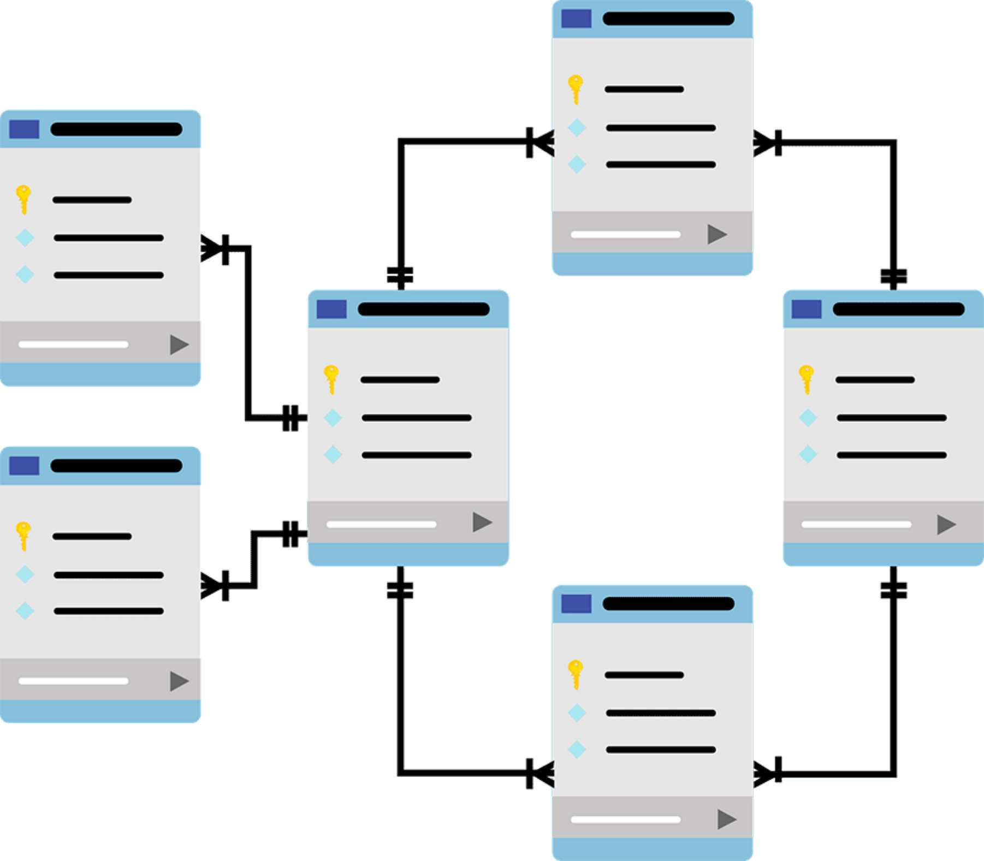

A estrutura de indice podera ser utilizada pelo SGBD caso seja necessario realizar consulta que envolva, por exemplo, uma condi,;ao de igualdade na coluna de chave primaria da tabela. Quando isso ocorre, o desempenho da consulta em geral e melhor do que caso nao existisse a estrutura de fndice.

##### EXEMPLO PRATICO ENVOLVENDO INDEXACAO:

Visando ressaltar a importancia dos indices, realizamos um pequeno experimento, que consiste em submeter duas consultas ao SGBD, uma sem fndice, e a segunda com uma coluna indexada.

Vamos perceber que, quando o SGBD processa uma consulta com o auxnio de um fndice, o tempo de resposta tende a ser mais otimizado se comparado

a execu,;ao da mesma consulta sem esse recurso.

Suponha entao a existencia de uma tabela DM_DOCENTE (CO_IES, NO_IES, CO_DOCENTE_IES, CO_MUNICIPIO_NASCIMENTO)- apresentada aqui com quatro colunas para fins de exemplo- originalmente, extrafda do Censo da Educa,;ao Superior Brasileira de 2016.

A tabela contem 367.980 registros. Cada registro corresponde a um docente vinculado a uma institui,;ao de ensino superior (IES). Ainda, originalmente, os registros de DM_DOCENTE estao fisicamente ordenados pela coluna CO_IES ea tabela nao possui chave primaria definida.

Nasso objetivo e recuperar todas as colunas da tabela, referentes ao docente que possui o valor 850516 para a coluna CO_DOCENTE_IES.

0 comando SQL executado na consulta I a seguir, serve para esse prop6sito:

SELECT*

**FROM** DM_DOCENTE

**WHERE** CO_DOCENTE_IES=850516;

Essa consulta demorou **2,5** segundos para ser executada.

Agora, criaremos uma tabela chamada DM_DOCENTE_2, contendo os mesmos registros de DM_DOCENTE, no entanto com os registros ordenados pela coluna CO_DOCENTE_IES, conforme c6digo SQLa seguir:

*I\**

Tabela DM_DOCENTE_2 com registros ordenados por CO_DOCENTE_IES;

*/

**CREATE TABLE** DM_DOCENTE_2 **AS SELECT\***

=

**FROM** DM_DOCENTE

**ORDER BY** CO_DOCENTE_IES;

Adicionaremos chave primaria a tabela DM_DOCENTE_2, escolhendo a coluna CO_DOCENTE_IES, conforme c6digo SOL a seguir:

*I\**

Ao adicionar chave primaria na tabela DM_DOCENTE_2, o SGBD cria um fndice para a coluna CO_DOCENTE_IES.

*/

**ALTER TABLE** DM_DOCENTE_2 **ADD PRIMARY KEY** (CO_DOCENTE_IES);

Finalmente, executaremos a consulta II:

SELECT*

**FROM** DM_DOCENTE_2

**WHERE** CO_DOCENTE_IES=850516;

Essa consulta demorou **0,06** segundos para ser executada.

0 resultado do processamento das consultas e igual, uma vez que temos os mesmos registros em ambas as tabelas. Contudo, a consulta 2 foi processada com mais eficiencia.

Ap6s breve contextualiza<;;iio envolvendo consulta, transa9ao e indexa9ao, passaremos a estudar os fatores que influenciam no projeto de bancos de dados relacionais.



## EXEMPLO PRATICO (INDEXA<;AO)

Confira o video mostrando a melhoria no desempenho de uma consulta em um banco de dados com indexa<;;ao:

### PROJETO FiSICO EM BANCOS DE DADOS RELACIONAIS

Projetar um banco de dados e um processo que envolve as seguintes etapas:

Levantamento de requisitos

=



Projeto conceitual



Projeto 16gico



Projeto ffsico

Projetar fisicamente um banco de dados e o mesmo que "colocar a mao na massa", ou seja, acessar recursos do sistema gerenciador de banco de dados

(SGBD) para atividades de criai;:ao da estrutura ffsica do banco, que, na maioria das vezes, ocorre com o auxmo de alguma ferramenta CASE capaz de gerar c6digos na linguagem SQL para criar as tabelas, relacionamentos e demais componentes do banco de dados.

E comum que haja mais de uma alternativa para implementar um banco de dados tomando como base o esquema conceitual. Ainda, o projeto ffsico de banco de dados e comumente influenciado pelos seguintes fatores:

###### CONSULTAS E TRANSACC>ES DE BANCO DE DADOS

E necessario planejar as consultas e transai;:oes que deverao ocorrer no banco de dados. De um modo geral, para cada consulta de recuperai;:ao de dados, e necessario conhecer:

As tabelas acessadas pela consulta;

As colunas que serao utilizadas em condii;:oes de selei;:ao;

A natureza da condii;:ao de selei;:ao: intervalo, igualdade ou desigualdade; Colunas utilizadas na composii;:ao de operai;:oes de juni;:ao;

Colunas cujos valores aparecerao nos resultados da consulta.

Em se tratando de tabelas de um banco de dados, e comum criarmos indices para determinadas colunas. Em especial, colunas relacionadas aos itens 2 e 4 sao boas candidatas para serem indexadas.



**di** Figura: Tabelas NIVEL e CURSO.

**SELECT* FROMCURSO**

**WHERE** NOME='Medicina' **OR** NOME='Nutrii;:ao';

O SGBD precisa avaliar se ha algum registro na tabela CURSO cujo conteudo da coluna NOME seja "Medicina" ou "Nutrii;:ao." Trata-se de uma consulta enquadrada no item 2: ha uma condii;:ao de selei;:ao na clausula WHERE envolvendo a coluna NOME: uma boa candidata para criai;:ao de indice.

Veja a consulta II a seguir, que objetiva recuperar o nome do curso e o nivel ao qual ele pertence:

**SELECT** NOME, DESCRICAO

**FROM** CURSO **JOIN** NIVEL **ON** (CURSO.CODIGONIVEL=NIVEL.CODIGONIVEL);

A consulta usa um comando de juni;:ao (JOIN). A condii;:ao

(CURSO.CODIGONIVEL=NIVEL.CODIGONIVEL) sera avaliada diversas vezes ao longo do processamento da consulta. Trata-se de uma consulta

= enquadrada no item 4: as colunas CODIGONIVEL presentes na tabela sao boas candidatas para criai;:ao de indices.

No caso de operai;:6es de atualizai;:ao de dados, e necessario conhecer:

As tabelas alvo da atualizai;:ao;

A categoria da atualizai;:ao em cada tabela: exclusao, atualizai;:ao ou inseri;:ao; Colunas utilizadas em condii;:6es de selei;:ao para exclusao ou atualizai;:ao; Colunas alvo das operai;:6es de atualizai;:ao.

Ainda no contexto de indexai;:ao, colunas relacionadas ao item 3 sao boas candidatas para serem indexadas. Ao mesmo tempo, o ideal e nao criar indices para as colunas relacionadas ao item 4. Vamos estudar um exemplo?

Veja a consulta Ill a seguir, que objetiva excluir todos os cursos que tenham a *string* "Engenharia".

DELETE FROM CURSO

WHERE CURSO LIKE '%ENGENHARIA%';

0 SGBD precisa localizar os registros para entao apaga-los do banco de dados. Para tanto, executara a condii;:ao de selei;:ao presente no WHERE. Trata­ se de uma consulta enquadrada no item 3: a coluna NOME presente na tabela e boa candidata para criai;:ao de indice.



## TRANSACQES EM BANCO DE DADOS

##### FREQUENCIA DE CHAMADA DE CONSULTAS E TRANSACOES ESPERADA

Vimos a importancia de identificar detalhes sabre as consultas de recuperai;:ao e transai;:6es de atualizai;:ao esperadas. No entanto, saber a respeito da frequencia de uso esperada para operai;:6es de consulta e transai;:6es tambem e uma boa estrategia para obter desempenho.

**lf:3 ATENCAO**

Aplicando-se a "regra do 80/20", conhecida coma **Principio de Pareto,** em um sistema de banco de dados, estima-se que 80% do processamento e

originado de somente 20% das consultas e transai;:6es. Por isso, e rara a necessidade de coletar informai;:6es estatisticas completas e taxas de chamada para todas as consultas e transai;:6es, bastando priorizar 20% das mais relevantes.

=

#### PRINCiPIO DE PARETO

0 principio de Pareto (tambem conhecido como regra do 80/20) afirma que, para muitos eventos, aproximadamente 80% dos efeitos vem de 20% das causas.

##### RESTRICOES DE TEMPO DE CONSULTA E TRANSA<;OES

Dependendo da natureza da aplica<;;ao, podem existir consultas e transa<;;oes com restri<;;oes de desempenho bastante rigorosas. Para exemplificar, poderia existir a restri<;;ao de que uma transa<;;ao de compras tenha que terminar o seu processamento de pagamento dentro de sete segundos em 90% das vezes em que e chamada, e que ela nunca deve ultrapassar quinze segundos.

Essas restri<;;oes referentes ao tempo tern forte impacto nas colunas candidatas a serem indexadas. Em especial, tais colunas devem ser priorizadas quando da decisao da cria<;;ao de indices para as tabelas.

##### FREQUENCIAS ESPERADAS DE OPERACOES DE ATUALIZA<;AO

Se a tabela e atualizada com frequencia, deve-se evitar a cria<;;ao de indices nas colunas, pois a atualiza<;;ao de colunas indexadas, frequentemente, requer atualiza<;;ao na estrutura de indice.

* **EXEMPLO**

Por exemplo, se uma tabela possui cinco colunas indexadas, a inser<;;ao de um novo registro requer a atualiza<;;ao dos indices, o que pode causar lentidao nesse tipo de opera<;;ao.

##### RESTRICOES DE EXCLUSIVIDADE EM COLUNAS DA TABELA

E util criar indice para cada coluna com restri<;;ao de unicidade na tabela. Em uma opera<;;ao tipica de inser<;;ao, o SGBD pode validar essa restri<;;ao de exclusividade fazendo consulta a estrutura de indice, rejeitando a inser<;;ao caso o valor da coluna seja encontrado no indice.

## CONSULTAS ENVOLVENDO MAIS DE UMA TABELA

Voce percebera que, em geral, a maior parte das consultas para recuperar informa<;;6es de um banco de dados envolve diversas tabelas. lsso ocorre, principalmente, quando o projeto leva em conta as regras de normaliza<;;ao.

Considere a estrutura de duas tabelas relacionadas, conforme a seguir:

MUNICIPIO (CO_MUNICIP 0, NOME)

DM_DOCENTE_2 (CO DOCENTE IES, CO_IES, NO_IES, CO_MUNICIPIO_NASCIMENTO} CO_MUNICIPIO_NASCIMENTO REFERENCIA MUNICIPIO

A rela<;;ao entre as tabelas esta representada pela coluna de chave estrangeira CO_MUNICIPIO_NASCIMENTO da tabela DM_DOCENTE_2, a qual faz referenda para a coluna chave primaria CO_MUNICIPIO da tabela MUNICIPIO.

Nosso objetivo e recuperar o c6digo do docente e nome do municipio de nascimento dele.

Perceba que as colunas alvo do resultado estao presentes em tabelas dislintas: NOME, na tabela MUNICIPIO e CO_DOCENTE_IES, na tabela DM_DOCENTE_2.

0 c6digo em SOL que recupera os dados de interesse esta expresso a seguir:

=

**SELECT** CODIGO_DOCENTE_IES, NOME **FROM** DM_DOCENTE_2, MUNICIPIO **WHERE**

MUNICIPIO.CO_MUNICIPIO=DM_DOCENTE_2.CO_MUNICIPIO_NASCIMENTO;

A primeira linha do comando serve para declararmos as colunas que farao parte do resultado da consulta. Na segunda, informamos as tabelas de interesse. Finalmente, na ultima linha, ha uma condi,;;ao de filtro, envolvendo uma igualdade entre a chave primaria da tabela MUNICIPIO ea chave estrangeira da tabela DM_DOCENTE_2.

Para processar a consulta anterior, o SGBD cria uma estrutura de tabela temporaria que contem a combina,;;ao de cada linha da tabela DM_DOCENTE_2 com cada linha da tabela MUNICIPIO. Se considerarmos as 367.980 registros de DM_DOCENTE_2 e as 5.570 registros da tabela MUNICIPIO, a tabela temporaria teria mais de dais bilhoes de linhas (367.980*5.570). Finalmente, a partir da tabela temporaria, o SGBD executa o filtro especificado no comando WHERE para entao exibir as colunas listadas no comando SELECT. 0 processo anterior e bastante custoso para o SGBD, ainda que cada sistema internamente use tecnicas para otimizar o processamento.

**lf:3 ATENCAO**

Note que, se esse tipo de consulta for frequente, havera grande probabilidade de lentidao no sistema.

A seguir, apresentaremos uma alternativa para minimizar esse custo, no entanto tendo coma consequencia a introdu,;;ao de algum nivel de redundancia nos dados.

## DESNORMALIZAR PARA GANHAR DESEMPENHO

Quando um esquema de banco de dados esta normalizado ate a 3FN, as problemas com redundancia de dados sao minimizados, pois, em geral, existe uma tabela para cada objeto modelado.



Ao mesmo tempo, vimos que processar a consulta anterior requer acesso as duas tabelas para recuperar as informa,;;oes - o que gera um custo adicional de processamento.

Logo, se quisermos priorizar desempenho, teremos que sacrificar as vantagens de um modelo normalizado. Esse processo e conhecido par desnormaliza,;;ao.

Nossa inten,;;ao a partir de agora e gerar uma estrutura que permita abler as mesmos resultados da consulta anterior, no entanto, usando somente uma tabela. Esse tipo de situa,;;ao e comum quando temos a necessidade de produzir relat6rios em um sistema.

Ao desnormalizar o modelo, ficamos com a seguinte tabela: DM_DOCENTE_2 (CO_DOCENTE_IES, CO_IES, NO_IES, CO_MUNICIPIO_NASCIMENTO, NOME). Note que a coluna NOME e dependente da coluna CO_MUNICIPIO_NASCIMENTO, au seja, precisamos ter em mente que estamos diante de uma dependencia funcional parcial, violando a 2FN.

Diante da nova estrutura, o c6digo a seguir recupera as informa,;;oes, agora envolvendo somente uma tabela:

**SELECT** CODIGO_DOCENTE_IES, NOME

**FROM** DM_DOCENTE_2;

**11::3 ATEN<;AO**

0 processo de desnormalizai;:ao deve ser planejado com criteria, vista que, ao mesmo tempo em que ha potencial de ganho em relai;:ao ao desempenho de determinadas consultas, a desnormalizai;:ao introduz redundancia nos dados e, ao mesmo tempo, e necessaria atualizai;:ao adicional visando manter a consistencia das colunas redundantes.

Ao longo deste modulo, percebemos que a criai;:ao do modelo ffsico em um SGBD esta atrelada ao objetivo de criar um banco de dados de maneira que problemas de baixo desempenho sejam evitados. Para isso, e necessario mapear as principais consultas e transai;:6es a serem processadas ao longo do ciclo de vida do banco de dados.

**VERIFICANDO O APRENDIZADO**

**CONCLUSAO**

**CONSIDERACCES FINAIS**

Este tema iniciou com o estudo dos componentes do modelo relacional de banco de dados. Alem das tabelas e seus componentes, foram apresentadas as definii;:6es de chave primaria e de chave estrangeira coma elementos importantes na implementai;:ao de relacionamentos.

lnvestigamos as tres primeiras formas normais, coma modos de construir modelos livres das redundancias que aparecem em algumas dependencias funcionais. Depois, analisamos uma serie de regras usadas para o mapeamento do modelo conceitual para o modelo I6gico.

Finalmente, investigamos diretrizes que devem ser levadas em considerai;:ao quando da implementai;:ao do modelo ffsico em um SGBD.



PODCAST

**A PODCAST**



## REFERENCIAS

ELMASRI, R.; NAVATHE, S. **Sistemas de Banco de Dados.** 7.Ed. Sao Paulo: Pearson, 2019. HEUSER, Carlos A. **Projeto de Banco de Dados.** 6.Ed. Porto Alegre: Bookman, 2009.

SOUZA, Odecio. **Edgar Frank Codd and the Relational Database: a contribution to the History of Computing.** 2015. 155 f. Disserta9ao (Mestrado em Hist6ria da Ciencia)- Pontificia Universidade Cat61ica de Sao Paulo, Sao Paulo, 2015.



## EXPLORE+

Para aprofundar seu conhecimento sabre a ferramenta BrModelo, acesse o portal GitHub e obtenha informa96es sabre a corre9ao de bugs e outras funcionalidades.

Caso tenha interesse em continuar estudando as ferramentas comerciais, acesse o site Vertabelo. Observe como funcionam as ferramentas de modelagem, as quais permitem o uso de alguma nota<;:ao grafica para representar um banco de dados relacional, conforme mencionado na se9ao **Esquema diagramatico de banco de dados relacional.**

Para complementar seu estudo, leia o texto *Edgar Frank Codde* o *Banco de Dados Relacional: uma contribuir;ao para* a *Hist6ria da Computar;ao* , de Odecio Souza, publicado pela Pontificia Universidade Cat61ica de Sao Paulo, Sao Paulo, 2015. 0 material fala sabre o modelo relacional que foi introduzido por Ted Codd, pesquisador visionario que apresentou em 1970 as bases cientificas sabre as quais a maior parte dos SGBDs relacionais fazem uso. Trata-se de um trabalho completo sobe as contribui96es de Codd para a Ciencia da Computa9ao.

Recomendamos ainda que voce leia na referencia (ELMASRI e NAVATHE, 2019) o capltulo que trata sabre indexa9ao. 0 desempenho de um banco de dados relacional em termos de recupera9ao de informa96es a partir de determinada consulta tern rela9ao direta com o projeto dos mecanismos de indexa9ao.

## CONTEUDISTA

Nathielly de Souza Campos

**c§) CURRiCULO LATTES**